|  |  |
| --- | --- |
|  |  |
| PHẠM VŨ ANH ĐỨC | BỘ CÔNG THƯƠNG  TRƯỜNG ĐẠI HỌC CÔNG NGHIỆP HÀ NỘI  --------------------------------------- |
|  |
| ĐỒ ÁN TỐT NGHIỆP ĐẠI HỌC |
| NGÀNH CÔNG NGHỆ THÔNG TIN |
| XÂY DỰNG WEBSITE GIỚI THIỆU VÀ BÁN THIẾT BỊ ĐIỆN TỬ CHO DA-STORE |
|  |
|  |
|  |
| CÔNG NGHỆ THÔNG TIN | Sinh viên : Phạm Vũ Anh Đức |
| Mã số sinh viên: 2020600215  CBHD :TS. Lê Thị Anh |
|  |
|  |
|  |
| Hà Nội – Năm 2024 |
|  |

# LỜI CẢM ƠN

Đầu tiên, với tình cảm sâu sắc, chân thành, cho phép em được bày tỏ lòng biết ơn sâu sắc đến Gia đình, các anh chị, bạn bè đã luôn động viên, khích lệ, tạo điều kiện giúp đỡ em trong suốt quá trình học tập và nghiên cứu đề tài.

Em cũng xin gửi tới các thầy các cô khoa Công Nghệ Thông Tin Trường Đại học Công Nghiệp Hà Nội lời chào trân trọng, lời chúc sức khỏe và lời cảm ơn sâu sắc. Với sự quan tâm, dạy dỗ, chỉ bảo tận tình chu đáo của thầy cô, đến nay em đã có thể hoàn thành đồ án tốt nghiệp, đề tài: “Xây dựng website giới thiệu và bán thiết bị điện tử cho DA-Store”.

Đặc biệt em xin gửi lời cảm ơn chân thành đến cô TS. Lê Thị Anh người đã tận tình giúp và hướng dẫn em hoàn thành đề tài đồ án.

Đồng thời, em xin bày tỏ lòng biết ơn đến lãnh đạo Trường Đại học Công Nghiệp Hà Nội, các Khoa, Phòng ban chức năng đã tạo điều kiện cho em được học tập tại nơi mà em yêu thích, cho em bước vào đời sống thực tế và áp dụng những kiến thức em đã học tại trường và môi trường làm việc mới của em. Qua quá trình học tập em đã tích lũy được rất nhiều kiến thức để chuẩn bị cho công việc sau này cũng như để phát triển thêm bản thân.

Trong quá trình hoàn thành đồ án tốt nghiệp không thể tránh khỏi thiếu sót, kính mong có sự góp ý từ thầy cô.

*Em xin chân thành cảm ơn!*

Phạm Vũ Anh Đức

# LỜI NÓI ĐẦU

Hiện nay, công nghệ thông tin đang ngày càng phát triển và đóng các vai trò quan trọng trong các lĩnh vực như công nghệ, thương mại, y tế, giáo dục …. Đặc biệt trong các lĩnh vực trên công nghệ thông tin có vai trò lớn trong việc phát triển của ngành thương mại điện tử. Do nhu cầu mua sắm online của mọi người gia tăng.

Thực tế cho thấy, khi mọi người mua thiết bị điện tử họ thường quan tâm đến công nghệ, chất liệu sản phẩm và mỗi sản phẩm sẽ các thông tin khác nhau.Khách hàng sẽ mất rất nhiều thời gian để tìm từng sản phẩm ở cửa hàng để tìm hiểu. Thay vào đó, việc có một trang web bán hàng sẽ cung cấp thông tin sản phẩm một cách đầy đủ giúp người mua tiết kiệm thời gian và có thể xem nhiều sản phẩm cùng lúc..

Bên cạnh đó, việc xây dựng một website với giao diện độc đáo dễ nhìn sẽ giúp thu hút và tiếp cận đến nhiều khách hàng. Ngoài ra, doanh nghiệp xây dựng được một hệ thống khách hàng online,giúp người dùng và hệ thống có thể trao đổi với nhau qua chat, bình luận, đánh giá sản phẩm.

Vì những lí do đã nêu ở trên cộng với nhu cầu thực tế của hệ thống, cũng như động lực nghiên cứu của bản thân. Đồng thời với sự nhất trí, cho phép của Khoa và Nhà trường em đã được giao đồ án tốt nghiệp có tên: “Xây dựng website giới thiệu và bán thiết bị điện tử cho DA-Store”.

Để hoàn thành được đồ án tốt nghiệp này, em xin được gửi lời cảm ơn chân thành đến các thầy cô trong khoa Công nghệ thông tin Trường Đại học Công Nghiệp Hà Nội đã tận tình giảng dạy và trang bị kiến thức cho em trong suốt thời gian em học tập tại trường. Cô giáo hướng dẫn đề tài – Tiến Sĩ Lê Thị Anh, giảng viên Khoa Công nghệ thông tin Trường Đại học Công Nghiệp Hà Nội – đã tận tụy hết lòng giúp đỡ, hướng dẫn, chỉ dẫn tận tình để giúp em hoàn thành được đồ án.

Mục Lục

LỜI CẢM ƠN 2

LỜI NÓI ĐẦU 3

DANH MỤC CÁC CHỮ VIẾT TẮT 7

DANH MỤC BẢNG 8

DANH MỤC CÁC HÌNH VẼ 9

MỞ ĐẦU 12

1. Tên đề tài 12

2. Lý do chọn đề tài 12

3. Mục tiêu của đề tài 12

*Kết quả dự kiến* 13

4. Ý nghĩa đồ án 13

5. Kết quả dự kiến đạt được 13

6. Cấu trúc của đề tài 13

CHƯƠNG 1: TỔNG QUAN 14

1.1. Khảo sát 14

1.2. Công nghệ sử dụng trong dự án 15

1.2.1. Bootstrap 15

1.2.2. Ngôn ngữ PHP 16

1.2.3. Hệ cơ sở dữ liệu MySQL 17

1.2.4. Framework Laravel 17

1.3. Kết luận chương 1 19

CHƯƠNG 2: PHÂN TÍCH THIẾT KẾ HỆ THỐNG 20

2.1. Mô hình Use Case 20

2.1.1. Xác định các Actor 20

2.1.2. Xác định các Use Case 20

2.2. Xây dựng biếu đồ Use Case 20

2.2.1. Biểu đồ Use Case tổng quát 20

2.2.2. Đặc tả Use Case 21

*2.2.2.1. Usecase đăng kí* 21

2.2.2.2. Usecase đăng nhập 23

2.2.2.3. Usecase đăng xuất 25

2.2.2.4. Usecase quản lý tài khoản 26

2.2.2.5. Usecase xem thong tin sản phẩm 29

2.2.2.6. Usecase tìm thông tin sản phẩm 30

2.2.2.7. Usecase quản lý giỏ hàng 31

2.2.2.8. Usecase quản lý mua hàng 33

2.2.2.9. Usecase quản lý đơn hàng 35

2.2.2.10. Usecase quản lý đánh giá 38

2.2.2.11. Usecase quản lý doanh thu 41

2.2.2.12. Usecase quản lý nhân viên 42

2.2.2.13. Usecase quản lý bài viết 46

2.2.2.14. Usecase quản lý đánh giá 49

2.2.2.15. Quản lý quản lý khách hàng 52

2.2.2.16. Usecase quản lý đơn hàng 53

2.2.2.17. Usecase quản lý sản phẩm 56

2.2.2.18. Usecase quản lý loại sản phẩm 59

2.3. Thiết kế cơ sở dữ liệu 65

2.3.1. Biểu đồ mô tả cấu trúc cơ sở dữ liệu 65

2.3.2. Mô tả cơ sở dữ liệu 65

2.4. Kết luận chương 2 66

CHƯƠNG 3: KẾT QUẢ VÀ KIỂM THỬ 67

3.1. Giao diện 67

3.2. Kiểm thử 76

3.2.1. Kế hoạch kiểm thử 76

3.2.2. Kiểm thử chức năng 77

3.2.3. Kết quả kiểm thử 79

3.3. Kết luận chương 3 79

KẾT LUẬN 80

TÀI LIỆU THAM KHẢO 82

PHỤ LỤC 83

# DANH MỤC CÁC CHỮ VIẾT TẮT

|  |  |  |  |
| --- | --- | --- | --- |
| STT | Ký hiệu | Chữ viết đầy đủ | Giải nghĩa |
| 1 | CSDL | Cơ sở dữ liệu | Cơ sở dữ liệu |
| 2 | HTTP | Hyper Text Transfer Language | Ngôn ngữ mô hình hóa hợp nhất |
| 3 | PHP | Hypertext Preprocessor | Ngôn ngữ lập trình |
| 4 | HTML | Hyper Text Markup Language | Ngôn ngữ đánh dấu siêu văn bản |
| 5 | CSS | Cascading Style Sheets | Ngôn ngữ để tìm và định dạng các phần tử tạo bởi HTML |

# DANH MỤC BẢNG

Bảng 2.1 UseCase cho từng actor 20

Bảng 2.2 Bảng đặc tả chức năng đăng kí 22

Bảng 2.3 Bảng đặc tả chức năng đăng nhập 24

Bảng 2.4 Bảng đặc tả chức năng đăng xuất 25

Bảng 2.5 Bảng đặc tả chức năng quản lý tài khoản 26

Bảng 2.6 Bảng đặc tả xem thông tin sản phẩm 29

Bảng 2.7 Bảng đặc tả tìm thông tin sản phẩm 30

Bảng 2.8 Bảng đặc tả chức năng quản lý giỏ hàng 31

Bảng 2.9 Bảng đặc tả quản lý mua hàng 33

Bảng 2.10 Bảng đặc tả chức năng quản lý đơn hàng 35

Bảng 2.11 Bảng đặc tả chức năng quản lý đánh giá 38

Bảng 2.12 Bảng đặc tả chức năng quản lý doanh thu 41

Bảng 2.13 Bảng đặc tả chức năng quản lý nhân viên 42

Bảng 2.14 Bảng đặc tả chức năng quản lý bài viết 46

Bảng 2.15 Bảng đặc tả chức năng quản lý đánh giá 49

Bảng 2.16 Bảng đặc tả quản lý khách hàng 52

Bảng 2.17 Biểu đồ trình tự xem lịch sử mua hàng 53

Bảng 2.18 Bảng đặc tả chức năng quản lý đơn hàng 53

Bảng 2.19 Bảng đặc tả chức năng quản lý sản phẩm 56

Bảng 2.20 Bảng đặc tả chức năng quản lý loại sản phẩm 60

Bảng 2.21 Bảng mô tả cơ sở dữ liệu 66

Bảng 3.1 Kiểm thử chức năng. 77

# DANH MỤC CÁC HÌNH VẼ

Hình 2.1 Biểu đồ use case tổng quát 21

Hình 2.2 Biểu đồ usecase đăng kí 23

Hình 2.3 Biểu đồ tuần tự chức năng đăng kí 23

Hình 2.4 Biểu đồ hoạt động đăng nhập 24

Hình 2.5 Biểu đồ trình tự đăng nhập 25

Hình 2.6 Biểu đồ usecase đăng xuất 26

Hình 2.7 Biểu đồ tuần tự chức năng đăng xuất 26

Hình 2.8 Biểu đồ usecase quản lý tài khoản 28

Hình 2.9 Biểu đồ trình tự xem thông tin tài khoản 28

Hình 2.10 Biểu đồ trình tự sửa thông tin tài khoản 28

Hình 2.11 Biểu đồ trình tự đổi mật khẩu 29

Hình 2.12 Biểu đồ usecase xem thông tin sản phẩm 30

Hình 2.13 Biểu đồ trình tự xem thông tin sản phẩm 30

Hình 2.14 Biểu đồ usecase tìm thông tin sản phẩm 31

Hình 2.15 Biểu đồ trình tự tìm thông tin sản phẩm 31

Hình 2.16 Biểu đồ usecase quản lý giỏ hàng 32

Hình 2.17 Biểu đồ trình tự xem giỏ hàng 32

Hình 2.18 Biểu đồ trình tự thêm sản phẩm vào giỏ hàng 33

Hình 2.19 Biểu đồ trình tự xóa sản phẩm khỏi giỏ hàng 33

Hình 2.20 Biểu đồ usecase quản lý mua hàng 34

Hình 2.21 Biểu đồ trình tự chức năng đặt hàng 34

Hình 2.22 Biểu đồ trình tự chức năng thanh toán 35

Hình 2.23 Biểu đồ usecase quản lý đơn hàng 36

Hình 2.24 Biểu đồ trình tự xem đơn hàng 37

Hình 2.25 Biểu đồ trình tự xem tình trạng đơn hàng 37

Hình 2.26 Biểu đồ trình tự hủy đơn hàng 37

Hình 2.27 Biểu đồ trình tự xem lịch sử mua hàng 38

Hình 2.28 Biểu đồ usecase quản lý đánh giá 39

Hình 2.29 Biểu đồ trình tự đánh giá theo sao 40

Hình 2.30 Biểu đồ trình tự bình luận sản phẩm 40

Hình 2.31 Biểu đồ trình tự xem đánh giá 41

Hình 2.32 Biểu đồ usecase quản lý doanh thu 42

Hình 2.33 Biểu đồ trình tự xem doanh thu 42

Hình 2.34 Biểu đồ trình tự thống kê doanh thu 42

Hình 2.35 Biểu đồ usecase quản lý nhân viên 44

Hình 2.36 Biểu đồ trình tự xem thông tin nhân viên 44

Hình 2.37 Biểu đồ trình tự sửa thông tin nhân viên 45

Hình 2.38 Biểu đồ trình tự thêm thông tin nhân viên 45

Hình 2.39 Biểu đồ trình tự xóa nhân viên 46

Hình 2.40 Biểu đồ usecase quản lý bài viết 48

Hình 2.41 Biểu đồ trình tự xem bài viết 48

Hình 2.42 Biểu đồ trình tự thêm bài viết 48

Hình 2.43 Biểu đồ trình tự sửa bài viết 49

Hình 2.44 Biểu đồ trình tự xóa bài viết 49

Hình 2.45 Biểu đồ usecase quản lý đánh giá 50

Hình 2.46 Biểu đồ trình tự xem đánh giá 51

Hình 2.47 Biểu đồ trình tự thống kê đánh giá 51

Hình 2.48 Biểu đồ trình tự phản hồi đánh giá 51

Hình 2.49 Biểu đồ usecase quản lý khách hàng 52

Hình 2.50 Biểu đồ trình tự xem thông tin khách hàng 53

Hình 2.51 Biểu đồ usecase quản lý đơn hàng 54

Hình 2.52 Biểu đồ trình tự xem đơn hàng 55

Hình 2.53 Biểu đồ trình tự duyệt đơn hàng 55

Hình 2.54 Biểu đồ trình tự hủy đơn hàng 55

Hình 2.55 Biểu đồ usecase quản lý sản phẩm 57

Hình 2.56 Biểu đồ trình tự xem sản phẩm 58

Hình 2.57 Biểu đồ trình tự xem sản phẩm 58

Hình 2.58 Biểu đồ trình tự xem sản phẩm 59

Hình 2.59 Biểu đồ trình tự xóa sản phẩm 59

Hình 2.60 Biểu đồ usecase quản lý loại sản phẩm 62

Hình 2.61 Biểu đồ hoạt động xem loại sản phẩm 62

Hình 2.62 Biểu đồ hoạt động thêm loại sản phẩm 63

Hình 2.63 Biểu đồ hoạt động sửa loại sản phẩm 63

Hình 2.64 Biểu đồ hoạt động xóa loại sản phẩm 64

Hình 2.65 Biểu đồ mô tả cấu trúc cơ sở dự liệu 65

Hình 3.1 Giao diện đăng nhập 67

Hình 3.2 Giao diện tạo tài khoản 67

Hình 3.3 Giao diện quên mật 68

Hình 3.4 Giao diện trang chủ 68

Hình 3.5 Giao diện danh sách sản phẩm 69

Hình 3.6 Giao diện quản lý giỏ hàng 69

Hình 3.7 Giao diện thanh toán 70

Hình 3.8 Giao diện thanh toán online 70

Hình 3.9 Giao diện hóa đơn khi tải về là file pdf 70

Hình 3.10 Giao diện xem chi tiết sản phẩm 71

Hình 3.11 Giao diện theo dõi đơn hàng 72

Hình 3.12 Giao diện thống kê 72

Hình 3.13 Giao diện quản lý danh mục 73

Hình 3.14 Giao diện quản lý sản phẩm 73

Hình 3.15 Giao diện thay đổi trang thái người dùng 73

Hình 3.16 Giao diện quản lý thương hiệu 74

Hình 3.17 Giao diện quản lý đánh giá 74

Hình 3.18 Giao diện quản lý bài viết 75

Hình 3.19 Quản lý bình luận 75

Hình 3.20 Giao diện quản lý mã giảm giá 76

Hình 3.21 Giao diện quản lý cài đặt chung 76

# MỞ ĐẦU

## 1. Tên đề tài

Đề tài “Xây dựng website giới thiệu và bán thiết bị điện tử cho DA-Store”.

## 2. Lý do chọn đề tài

Thực tế cho thấy, khi mọi người mua thiết bị điện tử họ thường quan tâm đến công nghệ, chất liệu sản phẩm và mỗi sản phẩm sẽ các thông tin khác nhau.Khách hàng sẽ mất rất nhiều thời gian để tìm từng sản phẩm ở cửa hàng để tìm hiểu. Thay vào đó, việc có một trang web bán hàng sẽ cung cấp thông tin sản phẩm một cách đầy đủ giúp người mua tiết kiệm thời gian và có thể xem nhiều sản phẩm cùng lúc..

Bên cạnh đó, việc xây dựng một website với giao diện độc đáo dễ nhìn sẽ giúp thu hút và tiếp cận đến nhiều khách hàng. Ngoài ra, doanh nghiệp xây dựng được một hệ thống khách hàng online,giúp người dùng và hệ thống có thể trao đổi với nhau qua chat, bình luận, đánh giá sản phẩm.

Vì những lí do đã nêu ở trên cộng với nhu cầu thực tế của hệ thống, cũng như động lực nghiên cứu của bản thân. Đồng thời với sự nhất trí, cho phép của Khoa và Nhà trường em đã được giao đồ án tốt nghiệp có tên: “Xây dựng website giới thiệu và bán thiết bị điện tử cho DA-Store”.

## 3. Mục tiêu của đề tài

Với đề tài “Xây dựng website giới thiệu và bán thiết bị điện tử cho DA-Store” được giao, em đã xác định được mục tiêu và phạm vi nghiên cứu chính dưới đây:

*Mục tiêu*

* Nghiên cứu vấn đề liên quan đến một trang thương mại điện tử
* Khảo sát quy trình nghiệp vụ của các công ty làm kinh doanh
* Nâng cao kỹ năng thông tin, học hỏi và áp dụng công nghệ mới vào việc phát triển các tính năng của hệ thống, bản phân tích và thiết kế hệ thống.
* Xây dựng một phiên bản website bán đồ điện tử
* Cải thiện khả năng viết báo cáo và thuyết trình

## *Kết quả dự kiến*

* Phân tích và tổng hợp các vấn đề nghiên cứu lý thuyết
* Hồ sơ phân tích thiết kế hệ thống
* Một phiên bản của hệ thống

## 4. Ý nghĩa đồ án

*Ý nghĩa khoa học*

* Nghiên cứu ngôn ngữ thiết kế web HTML và CSS
* Nghiên cứu ngôn ngữ lập trình PHP và thư viện lavarel
* Nghiên cứu phân tích thiết kế hệ thống
* Nghiên cứu xây dựng giao diện hệ thống

*Ý nghĩa thực tiễn*

- Đăng các sản phẩm mới, cung cấp đấy đủ thông tin tiếp cận nhiều khách hàng, mở rộng nhu cầu mua sắm, tăng doanh thu

- Giúp admin quản lý dễ dàng như thêm, sửa, xóa,tìm kiếm …với cá modun quản lý nhân viên, sản phẩm, bài viết …

## 5. Kết quả dự kiến đạt được

Xây dựng được website giới thiệu và bán thiết bị điện tử cho DA-Store với đầy đủ chức năng.

## 6. Cấu trúc của đề tài

Trong báo cáo đồ án này, cấu trúc của đề tài được chia thành 3 chương:

* Chương 1: Tổng quan về công nghệ sử dụng trong dự án
* Chương 2: Phân tích hệ thống
* Chương 3: Kết luận

# TỔNG QUAN

## Khảo sát

Trong khi cuộc cách mạng công nghiệp 4.0 tạo ra sức lan toả lớn trên thế giới, thì ngành hàng điện tử tại Việt Nam đang đứng trước những cơ hội và thách thức vô cùng lớn. Trong tương lai, những cơ hội và thách thức đang tạo ra những xu thế mới.

Khi khách hàng muốn biết thông tin sản phẩm thì phải đến các cửa hàng truyền thống để đọc hay tư vấn về sản phẩm như : chất liệu, công nghệ, công dụng…Đôi khi vì các vấn đề khách quan như địa lý, thời gian khách hàng họ không thể đến trực tiếp cửa hàng được,như vậy công ty sẽ mất đi lượng khách hàng không hề nhỏ. Việc xây dựng một website sẽ giúp cho doanh nghiệp tiếp cận nhiều đến khách hàng tăng doanh thu và xây dựng được hệ thống khách hàng online. Từ đó có thể thu thập được nhiều thông tin giúp doanh nghiệp phân tích khách hàng tốt hơn.

Thương mại điện tử cung cấp các tính năng cho phép trải nghiệm mua hàng được cá nhân hoá, thú vị và thuận tiện cho khách hàng. Nó cũng cho phép khách hàng dễ dàng chìm đắm trong trải nghiệm mua sắm giữa các kênh bán hàng theo cả hai phương pháp sử dụng trực tuyến và tại cửa hàng vật lý bất kỳ khi nào họ thích

Và nếu có một điều chúng ta biết về những người tiêu dùng thời hiện đại, thì đó là họ sẽ tìm kiếm sự linh hoạt khi mua sắm và tương tác với thương hiệu của bạn theo cách riêng của họ, bất kỳ địa điểm hay thời gian nào. Trang web thương mại điện tử cho phép bạn kết hợp các hoạt động trực tuyến và offline để có trải nghiệm đa kênh liền mạch.

Thông qua các sàn thương mại điện tử, người bán sẽ cung cấp những thông tin về các sản phẩm, giá bán, thời gian giao hàng,... trên các website. Đây là ưu điểm có thể thấy rõ ràng bởi nó cung cấp thông tin nhanh chóng và chính xác đến khách hàng, đến đúng đối tượng mục tiêu của doanh nghiệp.

Sau khi khảo sát mọi người xung quanh bằng phiếu khảo sát bằng một cuộc phỏng vấn và một phiếu khảo sát (ở phần phụ lục) về nhu cầu mua sản phẩm điện tử cũng như cách thức sử dụng một website em đã để rút ra được những chức năng cần thiết giúp tối ưu công việc kinh doanh. Dưới đây là một số chức năng chính của website:

* Đặt hàng
* Xem hàng
* Thanh toán trực tuyến
* Quản lý khách hàng
* Quản lý đánh giá
* Quản lý sản phẩm
* Quản lý danh mục
* Quản lý đơn hàng
* Thống kê

## Công nghệ sử dụng trong dự án

### Bootstrap

*Giới thiệu*

* Bootstrap là một front-end framework mã nguồn mở miễn phí giúp quá trình phát triển web được nhanh và dễ dàng hơn. Và cung cấp một bộ công cụ và các lớp CSS có sẵn để tạo giao diện người dùng, bao gồm hệ thống lưới, nút, biểu mẫu và nhiều thành phần khác.

*Ưu điểm*

* Một điểm mạnh của Bootstrap là chúng phù hợp với hầu hết các hệ điều hành có kích cỡ màn hình khác nhau. Với việc áp dụng các lớp CSS và các thành phần tương thích sẵn có trong Bootstrap, trang web của bạn sẽ dễ dàng thích ứng và hiển thị trên điện thoại, máy tính bảng và máy tính để bàn.
* Tiết kiệm thời gian và nhân lực : Cung cấp một bộ công cụ và các lớp CSS có sẵn, cho phép bạn dễ dàng xây dựng giao diện người dùng mà không phải tạo CSS từ đầu. Bạn có thể sử dụng các thuộc tính và kiểu dáng đã được thiết lập sẵn, giảm bớt việc lặp lại và đơn giản hoá quá trình thiết kế.
* Giao diện thích ứng (responsive design) : Hỗ trợ thiết kế trang web có giao diện thích ứng, nghĩa là giao diện sẽ tự động tương thích và hiển thị tốt trên các nền tảng và kích cỡ màn hình khác nhau
* Hệ thống lưới linh hoạt : Hệ thống lưới (grid system) mạnh mẽ, giúp bạn tạo bố cục trang web linh động và phù hợp với các kích thước màn hình khác nhau. Bạn có thể tuỳ ý điều chỉnh vị trí và kích thước của từng thành phần trên trang web.
* Tính đa dạng và tương thích trên nhiều thiết bị và trình duyệt : Bootstrap được thử nghiệm và tối ưu hoá để chạy mượt mà trên nhiều trình duyệt phổ biến bao gồm Chrome, Firefox, Safari và Internet Explorer,Microsoft Edge..

### Ngôn ngữ PHP

*Giới thiệu PHP*

* Hypertext Preprocessor, thường được viết tắt thành PHP là một [ngôn ngữ lập trình](https://vi.wikipedia.org/wiki/Ng%C3%B4n_ng%E1%BB%AF_l%E1%BA%ADp_tr%C3%ACnh) kịch bản hay một loại [mã lệnh](https://vi.wikipedia.org/wiki/M%C3%A3_l%E1%BB%87nh) chủ yếu được dùng để phát triển các [ứng dụng](https://vi.wikipedia.org/wiki/%E1%BB%A8ng_d%E1%BB%A5ng_web) viết cho máy chủ, [mã nguồn mở](https://vi.wikipedia.org/wiki/Ph%E1%BA%A7n_m%E1%BB%81m_ngu%E1%BB%93n_m%E1%BB%9F), dùng cho mục đích tổng quát. Nó rất thích hợp với [web](https://vi.wikipedia.org/wiki/Internet) và có thể dễ dàng nhúng vào trang [HTML](https://vi.wikipedia.org/wiki/HTML). PHP đã trở thành một [ngôn ngữ lập trình](https://vi.wikipedia.org/wiki/Ng%C3%B4n_ng%E1%BB%AF_l%E1%BA%ADp_tr%C3%ACnh) web phổ biến nhất thế giới.

*Lý do nên sử dụng ngôn ngữ lập trình PHP:*

* Cộng đồng lớn: Nếu gặp phải những vấn đề nào khó, sẽ không phải là điều lo ngại bởi có nhiều blog PHP trên Internet hỗ trợ.
* Dễ học: Có thể học dễ dàng bởi vì nó có nhiều tài liệu miễn phí dễ dàng tìm kiếm, nhiều ví dụ.
* Chi phí thấp: Nó là nguồn mở để có thể sử dụng miễn phí.
* Được sử dụng rộng rãi, phổ biến: Nó được sử dụng để tạo nhiều nền tảng như c website, blogs, …
* Tích hợp với cơ sở dữ liệu: Ví dụ như MySQL,...

### Hệ cơ sở dữ liệu MySQL

*Giới thiệu*

MySQL là một hệ thống quản lý cơ sở dữ liệu quan hệ mã nguồn mở (RDBMS) dựa trên ngôn ngữ truy vấn có cấu trúc (SQL) được phát triển, phân phối và hỗ trợ bởi tập đoàn Oracle. MySQL chạy trên hầu hết tất cả các nền tảng, bao gồm cả Linux, UNIX và Windows. MySQL thường được kết hợp với các ứng dụng web

*Ưu điểm*

* Dễ sử dụng: MySQL là cơ sở dữ liệu tốc độ cao, ổn định, dễ sử dụng và chạy trên nhiều thiết bị với một hệ thống lớn các hàm tiện ích cực mạnh.
* Độ bảo mật cao: MySQL rất thích hợp đối với các hệ thống có truy cập CSDL trên Internet khi có nhiều nhiều lớp bảo mật đặc biệt là ở cấp độ cao.
* Đa tính năng: MySQL hỗ trợ rất nhiều chức năng SQL được mong đợi từ một hệ quản trị cơ sở dữ liệu quan hệ cả trực tiếp lẫn gián tiếp.
* Khả năng mở rộng và mạnh mẽ: MySQL có thể xử lý rất nhiều cơ sở dữ liệu và hơn thế nữa nó có thể dễ dàng mở rộng nếu cần thiết.

Nhanh chóng: Việc đặt ra một vài tiêu chuẩn cho phép MySQL để làm việc một cách hiệu quả và tiết kiệm kinh phí, do đó nó làm tăng tốc độ xử lý..

### Framework Laravel

*Giới thiệu*

Frameworkchính là một thư viện với các tài nguyên có sẵn cho từng lĩnh vực để lập trình viên sử dụng thay vì phải tự thiết kế. Với Framework, lập trình viên chỉ cần tìm hiểu và khai thác những tài nguyên đó, gắn kết chúng lại với nhau và hoàn chỉnh sản phẩm của mình. Laravel là một PHP Framework mã nguồn mở miễn phí. Được phát triển nhằm mục đích hỗ trợ phát triển các ứng dụng web theo mô hình MVC.

*Mô hình MVC trong Laravel:*

MVC (Model-View-Controller) là mẫu kiến trúc phần mềm trên máy tính nhằm mục đích tạo lập giao diện cho người dùng. Hệ thống MVC được chia thành ba phần có khả năng tương tác với nhau và tách biệt các nguyên tắc nghiệp vụ với giao diện người dùng. Ba thành phần ấy bao gồm:

*View*

View là một phần của ứng dụng chịu trách nhiệm về cách hiển thị dữ liệu. Thành phần này được cung cấp bằng dữ liệu lấy từ dữ liệu mô hình, và cho phép người sử dụng có cái nhìn tổng quan về trang web, cũng như ứng dụng. View cũng đại diện cho dữ liệu từ các cuộc hội thoại, biểu đồ và bảng. Ví dụ: bất cứ View nào cũng sẽ có chứa toàn bộ các thành phần giao diện người dùng từ nút nhấn, menu, khung đăng nhập...

*Model*

Model của kiến trúc MVC là thành phần quan trọng đảm nhận việc xử lý dữ liệu cùng các chức năng logic liên quan của toàn bộ ứng dụng. Model chịu trách nhiệm thực hiện các thao tác dữ liệu giữa Controller hoặc bất cứ logic nghiệp vụ liên quan nào chẳng hạn như cho phép lưu trữ, truy vấn dữ liệu.

*Controller*

Controller xử lý tương tác người dùng của ứng dụng. Nó xử lý thông tin đầu vào từ bàn phím và chuột của người dùng, sau đó gửi tới View và Model. Controller gửi các lệnh tới Model để điều chỉnh trạng thái của Model. Controller cũng gửi các lệnh tương tự tới View nhằm tiến hành các thay đổi đối với màn hình..

## Kết luận chương 1

Trong chương 1, em đã trình bày về việc khảo sát và các nghiên cứu về công nghệ sử dụng trong dự án và khái niệm, cách hoạt động, ưu điểm, nhược điểm, ứng dụng.

# PHÂN TÍCH THIẾT KẾ HỆ THỐNG

## Mô hình Use Case

### Xác định các Actor

Dựa vào yêu cầu, ta có các Actor sau: Quản trị viên, Khách hàng.

### Xác định các Use Case

Các UC ứng với từng tác nhân được thể hiện trong bảng 2.1.

Bảng 2.1 UseCase cho từng actor

|  |  |
| --- | --- |
| Tác nhân | Use Case |
| Quản trị viên(admin) | * Quản lý doanh thu * Quản lý nhân viên * Quản lý đơn hang * Quản lý đánh giá * Quản lý khách hang * Quản lý bài viết * Quản lý sản phẩm * Quản lý loại sản phẩm * Đăng xuất * Đăng nhập * Quản lý tài khoản |
| Khách hàng (Customer) | * Đăng xuất * Đăng nhập * Quản lý tài khoản * Xem thông tin sản phẩm * Tìm kiếm thông tin sản phẩm * Quản lý giỏ hàng * Quản lý mua hàng * Quản lý đơn hàng * Quản lý đánh giá |

Thêm vào đó sẽ có tác nhân User đại diện cho tác nhân quản trị viên và khách hàng cùng có những usecase.

## Xây dựng biếu đồ Use Case

### Biểu đồ Use Case tổng quát

Sơ đồ UC tổng quát được mô tả hình 2.1.

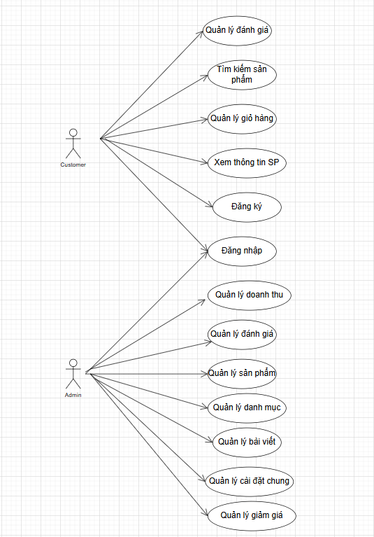

Hình 2.1 Biểu đồ use case tổng quát

### Đặc tả Use Case

#### Usecase đăng kí

Bảng 2.2 Bảng đặc tả chức năng đăng kí

|  |  |
| --- | --- |
| Mô tả | Chức năng cho User(Admin, Customer) đăng kí tài khoản |
| Tác nhân | User(Admin, Customer) |
| Các ràng buộc | User đăng nhập hệ thống |
| Luồng sự kiện chính | 1. User chọn chức năng đăng kí  2. User điền thông tin vào form đăng kí  3 User nhất nút đăng ký  4 Nếu thông tin đúng đủ đến bước 5, thông tin sai báo lỗi và yêu cầu nhập lại, nhập lại đến bước 2, huỷ đến bước 10  5 Gửi mã xác nhận đến email người dùng  8. Thông báo lỗi yêu cầu nhập lại, tiếp tục nhập quay lại bước 7, huỷ thì đến bước 10  9 Đăng kí thành công và thêm vào CSDL  10 Đăng ký thất bại  11 Thông báo |
| Luồng sự kiện rẽ nhánh | Luồng sự kiện rẽ nhánh A1: Nếu thông tin sai không nhập lại  1 Quay lại trang người dùng và thông báo |
| Đảm bảo thành công | User(Admin, Customer) đăng kí tài khoản |

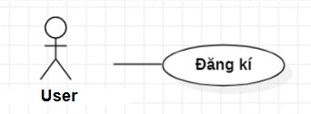

Hình 2.2 Biểu đồ usecase đăng kí

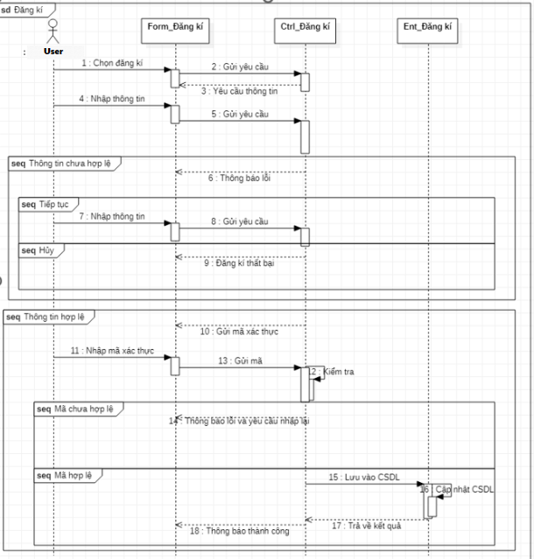

Hình 2.3 Biểu đồ tuần tự chức năng đăng kí

#### Usecase đăng nhập

Bảng 2.3 Bảng đặc tả chức năng đăng nhập

|  |  |
| --- | --- |
| Mô tả | Chức năng cho user đăng nhập |
| Tác nhân | User(Admin,Customer) |
| Các ràng buộc | User chưa đăng nhập hệ thống |
| Luồng sự kiện chính | 1. Chọn đăng nhập 2. Điền thông tin đăng nhập 3. Chọn nút đăng nhập 4. Kiểm tra thông tin 5. Thông tin đúng đến bước số 6, không đúng đến bước 2 6. Kết thúc |
| Luồng sự kiện rẽ nhánh | Luồng sự kiện A1 : Thông báo lỗi yêu cầu nhập lại  1. Nhập lại thông tin, tiếp tục kiểm tra |
| Đảm bảo thành công | User đăng nhập trang người dùng |

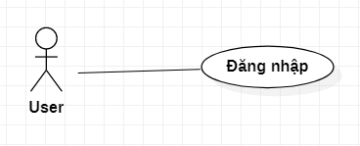

Hình 2.4 Biểu đồ hoạt động đăng nhập

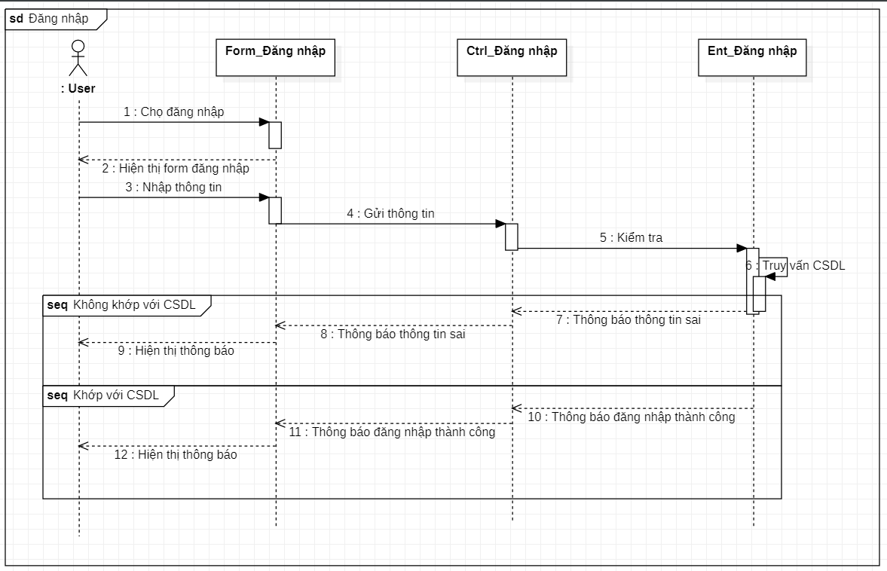

Hình 2.5 Biểu đồ trình tự đăng nhập

#### Usecase đăng xuất

Bảng 2.4 Bảng đặc tả chức năng đăng xuất

|  |  |
| --- | --- |
| Mô tả | Chức năng cho user đăng xuẩt |
| Tác nhân | User(Admin,Customer) |
| Các ràng buộc | User đã đăng nhập hệ thống |
| Luồng sự kiện chính | 1. Chọn đăng xuất  2.Chọn xác nhận  3.Đồng ý đến bước 5,không đồng ý ở lại trang người dùng  5. Trở về trang chủ |
| Luồng sự kiện rẽ nhánh | Null |
| Đảm bảo thành công | User đăng xuất trở về trang chủ |

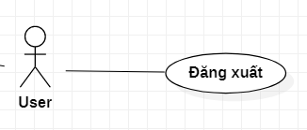

Hình 2.6 Biểu đồ usecase đăng xuất

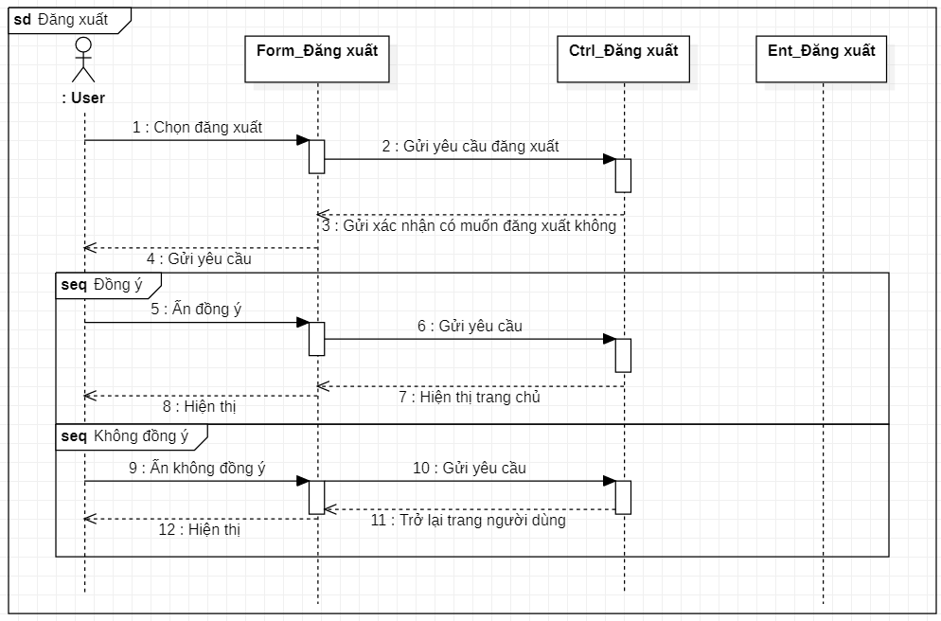

Hình 2.7 Biểu đồ tuần tự chức năng đăng xuất

#### Usecase quản lý tài khoản

Bảng 2.5 Bảng đặc tả chức năng quản lý tài khoản

|  |  |
| --- | --- |
| Mô tả | Chức năng cho user xem,sửa thông tin tài khoản,đổi mật khẩu |
| Tác nhân | User(Customer,Admin) |
| Các ràng buộc | User đăng nhập hệ thống |
| Luồng sự kiện chính | * Xem thông tin tài khoản  1. chọn chức năng quản lý tài 2. khoản 3. Chọn xem thông tin tài khoản 4. Hệ thống hiển thị thông tin 5. Kết thúc  * Sửa thông tin tài khoản  1. User chọn chức năng quản lý tài khoản 2. User chọn chức năng sửa thông tin tài khoản 3. Điền thông tin cần sửa 4. Lưu thông tin 5. Kiểm tra các trường thông tin,nếu trường thông tin đủ thì đến bước 7, thiếu thông tin đến bước 6 6. Thông báo nhập thiếu trường thông tin 7. Thông báo sửa thành công 8. Kết thúc  * Đổi mật khẩu  1. User chọn chức năng quản lý tài khoản 2. User chọn chức năng đổi mật khẩu 3. Nhập mật khẩu với 4. Lưu thông tin 5. Xác nhận lưu thông tin 6. Ấn đồng ý đến bước 8, không đồng ý đến bước 7 7. Thông báo lưu thành công |
| Luồng sự kiện rẽ nhánh | * Xem thông tin tài khoản :Null * Sửa thông tin tài khoản   Luồng sự kiện rẽ nhánh A1: Thiếu trường thông tin   1. Hệ thống thông báo báo thiếu trường thông tin 2. Yêu cầu user nhập lại và quay lại luồng sự kiện 3, ấn hủy không sửa tiếp thông báo và đến bước 8  * Đổi mật khẩu   Luồng sự kiện rẽ nhánh A1: không đồng ý   1. Thông báo thất bại quay lại trang quản lý |
| Đảm bảo thành công | User xem,sửa thông tin tài khoản,đổi mật khẩu |

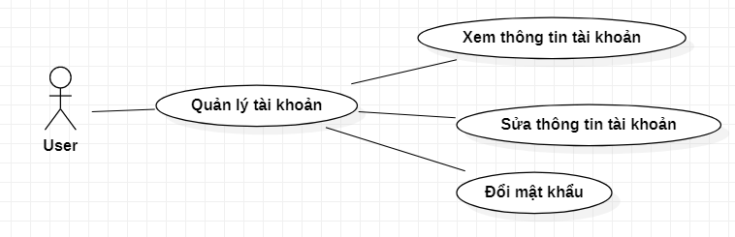

Hình 2.8 Biểu đồ usecase quản lý tài khoản

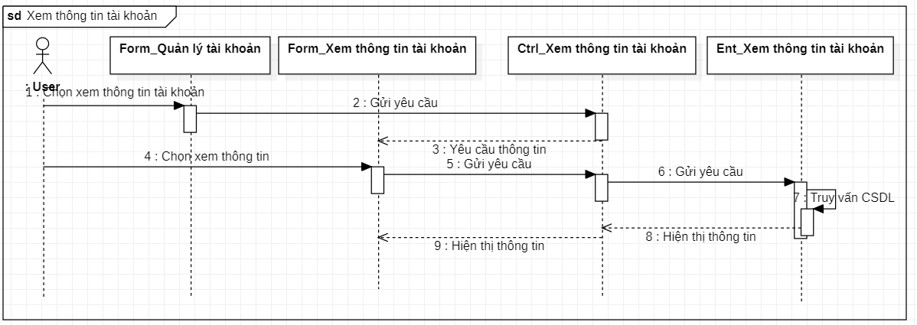

Hình 2.9 Biểu đồ trình tự xem thông tin tài khoản

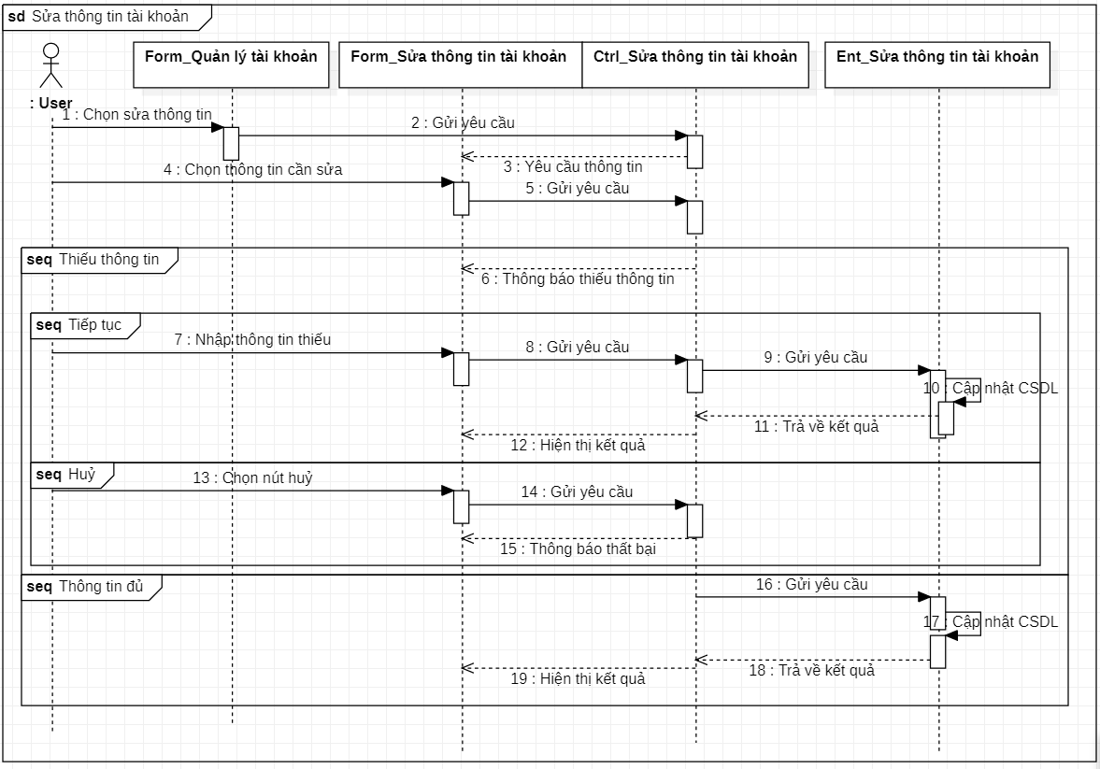

Hình 2.10 Biểu đồ trình tự sửa thông tin tài khoản

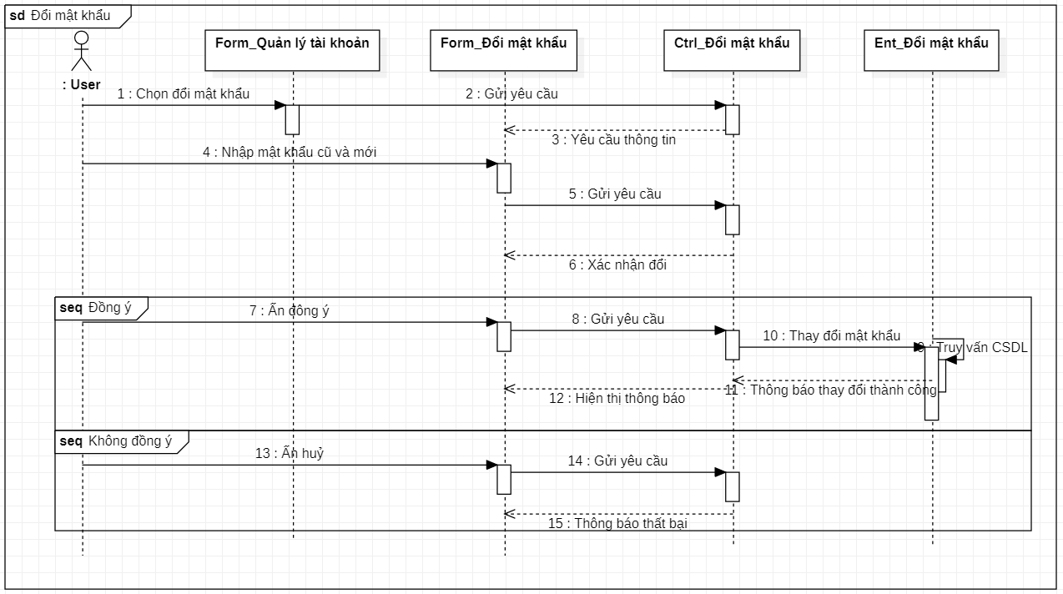

Hình 2.11 Biểu đồ trình tự đổi mật khẩu

#### Usecase xem thong tin sản phẩm

Bảng 2.6 Bảng đặc tả xem thông tin sản phẩm

|  |  |
| --- | --- |
| Mô tả | Chức năng cho customer xem sản phẩm |
| Tác nhân | Customer |
| Các ràng buộc | Customer chưa đăng nhập hệ thống |
| Luồng sự kiện chính | 1. Chọn xem sản phẩm 2. Hệ thống hiển thị sản phẩm 3. Kết thúc |
| Luồng sự kiện rẽ nhánh | Null |
| Đảm bảo thành công | Customer xem sản phẩm |

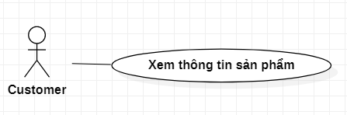

Hình 2.12 Biểu đồ usecase xem thông tin sản phẩm

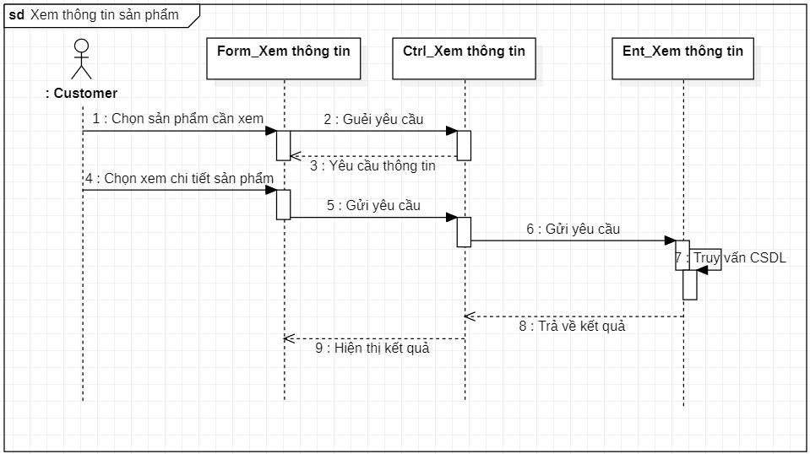

Hình 2.13 Biểu đồ trình tự xem thông tin sản phẩm

#### Usecase tìm thông tin sản phẩm

Bảng 2.7 Bảng đặc tả tìm thông tin sản phẩm

|  |  |
| --- | --- |
| Mô tả | Chức năng cho customer tìm sản phẩm |
| Tác nhân | Customer |
| Các ràng buộc | Customer chưa đăng nhập hệ thống |
| Luồng sự kiện chính | 1. Chọn thanh tìm kiếm 2. Nhập tên sản phẩm 3. Thông tin đúng đến bước 4, thông tin sai đến bước 5 4. Hiện thông tin sản phẩm 5. Hiện thông báo thông tin sai |
| Luồng sự kiện rẽ nhánh | Null |
| Đảm bảo thành công | Customer tìm sản phẩm |

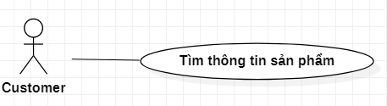

Hình 2.14 Biểu đồ usecase tìm thông tin sản phẩm

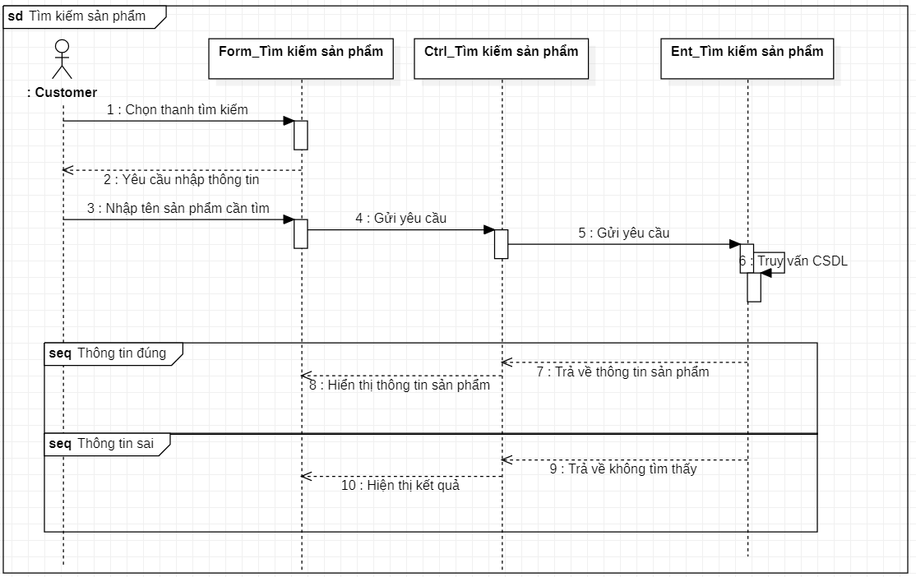

Hình 2.15 Biểu đồ trình tự tìm thông tin sản phẩm

#### Usecase quản lý giỏ hàng

Bảng 2.8 Bảng đặc tả chức năng quản lý giỏ hàng

|  |  |
| --- | --- |
| Mô tả | Chức năng cho customer xem giỏ hàng,t thêm,xóa sản phẩm vào giỏ, |
| Tác nhân | Customer |
| Các ràng buộc | Customer chưa đăng nhập hệ thống |
| Luồng sự kiện chính | * Xem giỏ hàng  1. Chọn quản lý giỏ hàng 2. Chọn xem giỏ hàng 3. Hiện thông tin giỏ hàng 4. Kết thúc  * Thêm sản phẩm  1. Chọn quản lý giỏ hàng 2. Chọn sản phẩm muốn thêm vào giỏ 3. Hiện thông tin giỏ hàng 4. Kết thúc  * Xóa sản phẩm  1. Customer chọn chức năng quản lý giỏ hàng 2. Customer chọn chức năng xóa nhân viên 3. Hệ thống gửi xác nhận 4. Đồng ý xóa đến bước 6, không đồng ý đến bước 5 5. Thông báo xóa thất bại 6. Thông báo xóa thành công 7. Kết thúc |
| Luồng sự kiện rẽ nhánh | Null |
| Đảm bảo thành công | Customer xem giỏ hàng,t thêm,xóa sản phẩm vào giỏ, |

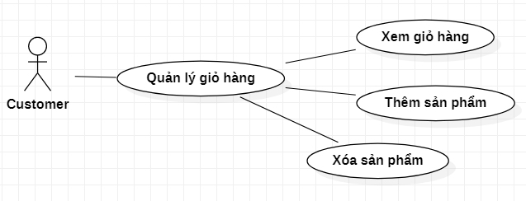

Hình 2.16 Biểu đồ usecase quản lý giỏ hàng

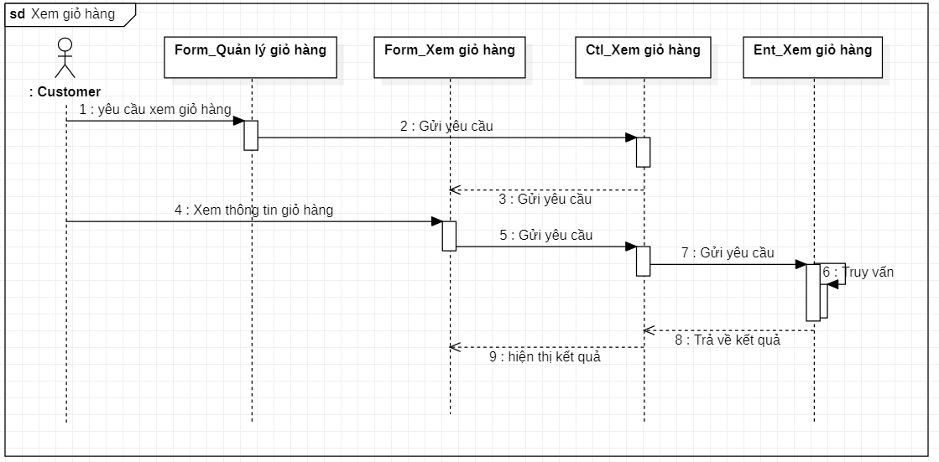

Hình 2.17 Biểu đồ trình tự xem giỏ hàng

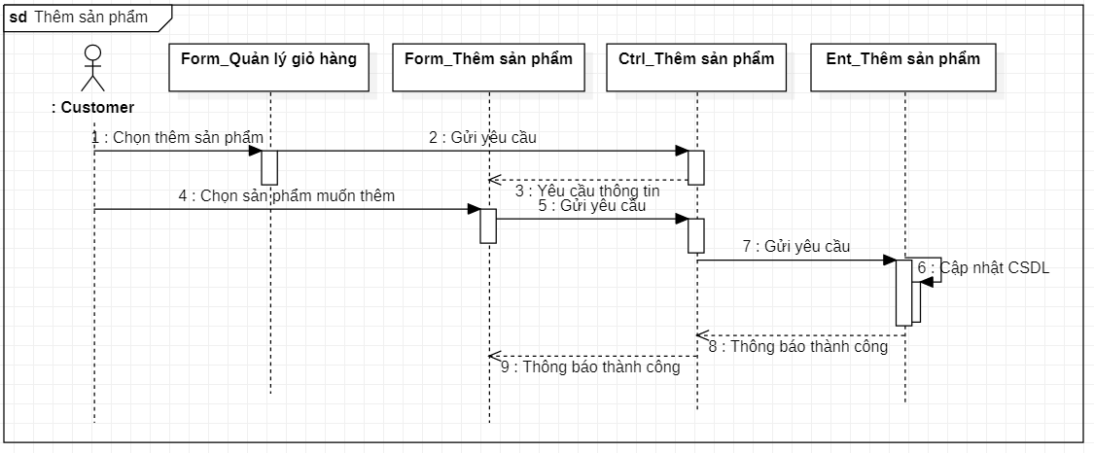

Hình 2.18 Biểu đồ trình tự thêm sản phẩm vào giỏ hàng

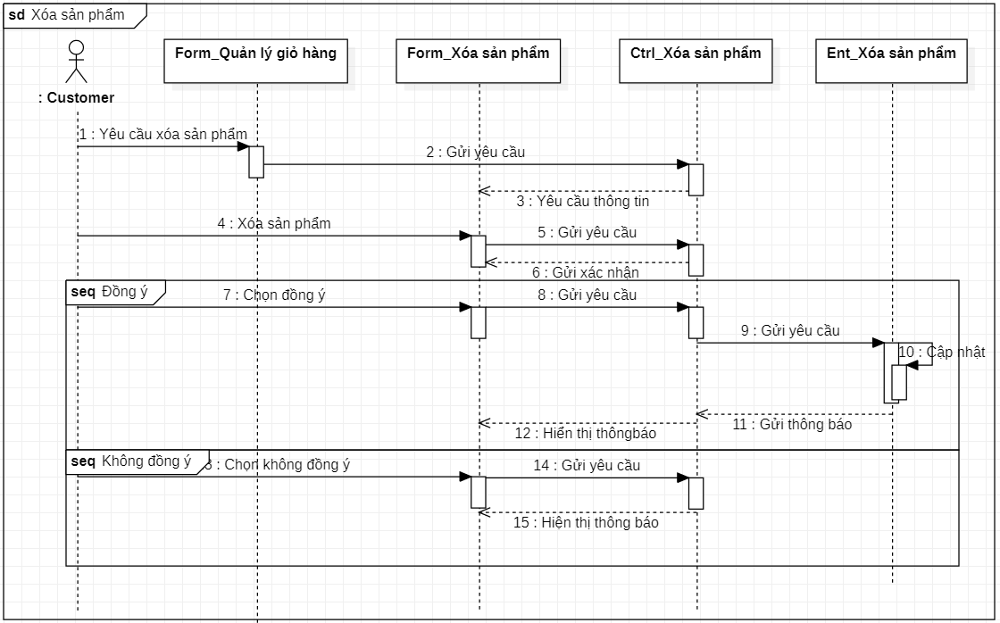

Hình 2.19 Biểu đồ trình tự xóa sản phẩm khỏi giỏ hàng

#### Usecase quản lý mua hàng

Bảng 2.9 Bảng đặc tả quản lý mua hàng

|  |  |
| --- | --- |
| Mô tả | Chức năng cho customer đặt hàng,thanh toán |
| Tác nhân | Customer |
| Các ràng buộc | Customer đăng nhập hệ thống |
| Luồng sự kiện chính | * Đặt hàng  1. Customer chọn chức năng quản lý đặt hàng 2. Customer chọn chức năng đặt hàng 3. Điền thông tin giao hàng 4. Xác nhận đặt hàng 5. Đồng ý xóa đến bước 7, không đồng ý đến bước 6 6. Thông báo đặt hàng thất bại 7. Thông báo đặt hàng thành công 8. Kết thúc  * Thanh toán  1. Customer chọn chức năng quản lý đặt hàng 2. Customer chọn chức năng thanh toán khi nhận hàng 3. Chọn nút thanh toán 4. Xác nhận thanh hàng 5. Đồng ý xóa đến bước 7, không đồng ý đến bước 6 6. Thông báo đặt hàng thất bại 7. Thông báo đặt hàng thành công 8. Kết thúc |
| Luồng sự kiện rẽ nhánh | Null |
| Đảm bảo thành công | Customer đặt hàng,thanh toán |

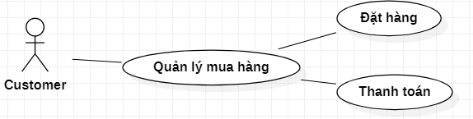

Hình 2.20 Biểu đồ usecase quản lý mua hàng

năng thanh toán

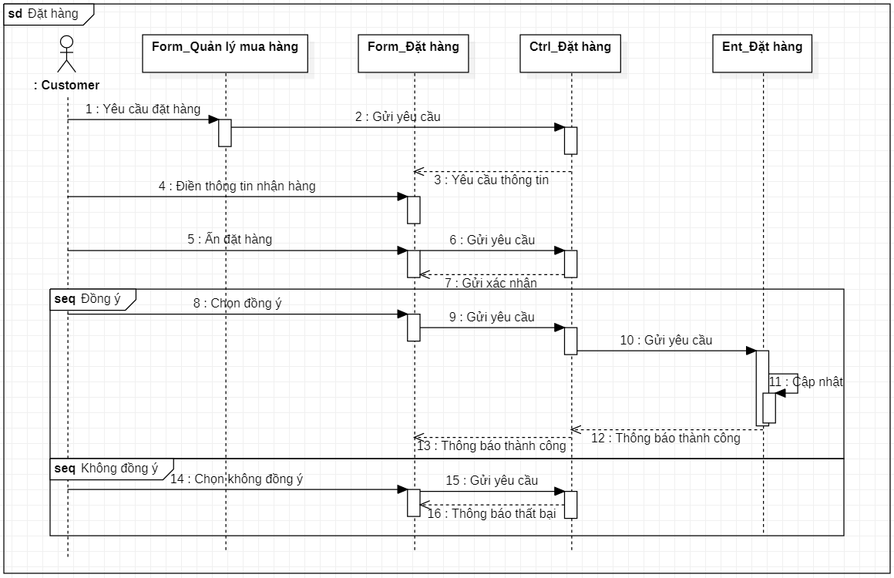

Hình 2.21 Biểu đồ trình tự chức năng đặt hàng

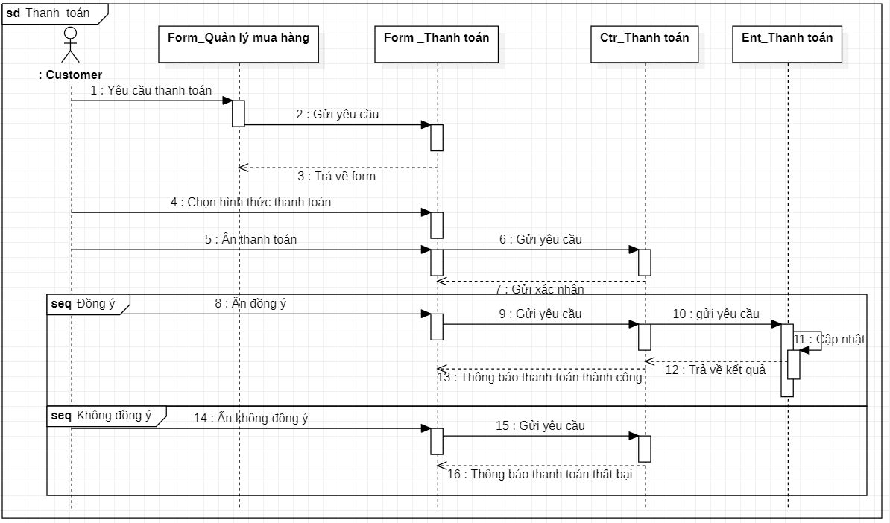

Hình 2.22 Biểu đồ trình tự chức năng thanh toán

#### Usecase quản lý đơn hàng

Bảng 2.10 Bảng đặc tả chức năng quản lý đơn hàng

|  |  |
| --- | --- |
| Mô tả | Chức năng cho Customer xem đơn hàng, xem tình trạng đơn hàng, hủy đơn hàng,lịch sử mua hàng |
| Tác nhân | Customer |
| Các ràng buộc | Customer đăng nhập hệ thống |
| Luồng sự kiện chính | * Xem đơn hàng  1. Customer chọn chức năng quản đơn hàng 2. Chọn xem đơn hàng 3. Hệ thống hiển thị danh sách đơn hàng 4. Kết thúc  * Xem tình trạng đơn hàng  1. Customer chọn chức năng quản đơn hàng 2. Chọn xem tình trạng đơn hàng 3. Hệ thống hiển thị danh sách tình trạng đơn hàng 4. Kết thúc  * Hủy đơn hàng  1. Customer chọn chức năng quản lý bài viết 2. Customer chọn chức năng hủy đơn hàng 3. Hệ thống gửi xác nhận 4. Đồng ý xóa đến bước 6, không đồng ý đến bước 5 5. Thông báo xóa thất bại 6. Thông báo xóa thành công 7. Kết thúc  * Lịch sử mua hàng  1. Customer chọn chức năng quản lý đơn hàng 2. Chọn xem lịch sử mua hàng 3. Chọn khách hàng 4. Hiện thị thông tin 5. Kết thúc |
| Luồng sự kiện rẽ nhánh | Null |
| Đảm bảo thành công | Customer quản lý mua hàng |

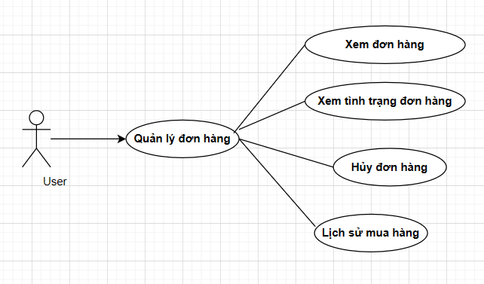

Hình 2.23 Biểu đồ usecase quản lý đơn hàng

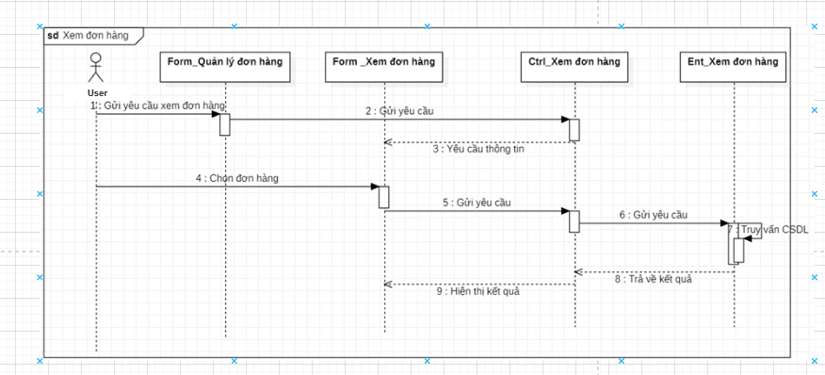

Hình 2.24 Biểu đồ trình tự xem đơn hàng

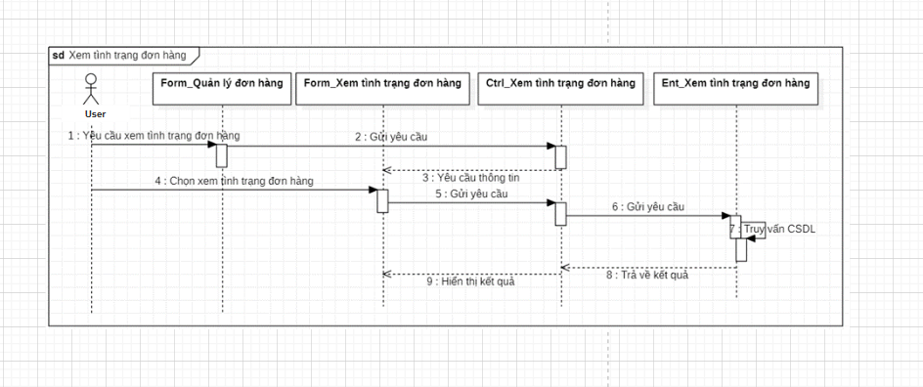

Hình 2.25 Biểu đồ trình tự xem tình trạng đơn hàng

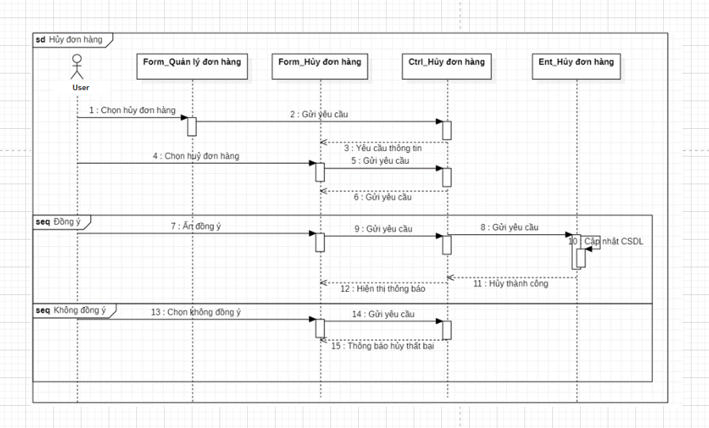

Hình 2.26 Biểu đồ trình tự hủy đơn hàng

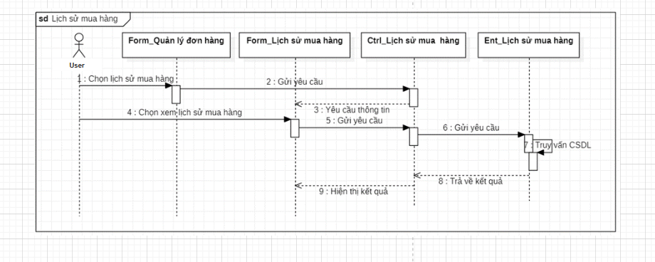

Hình 2.27 Biểu đồ trình tự xem lịch sử mua hàng

#### Usecase quản lý đánh giá

Bảng 2.11 Bảng đặc tả chức năng quản lý đánh giá

|  |  |
| --- | --- |
| Mô tả | Chức năng cho Customer ánh giá theo sao, bình luận sản phẩm, xem đánh giá |
| Tác nhân | Customer |
| Các ràng buộc | Customer đăng nhập hệ thống |
| Luồng sự kiện chính | * Đánh giá theo sao  1. Customer chọn chức năng quản lý đánh giá 2. Customer chọn đơn hàng đã giao 3. Chọn sản phẩm 4. Chọn đánh giá theo sao và lưu 5. Đồng ý xóa đến bước 7, không đồng ý đến bước 6 6. Thông báo xóa thất bại 7. Thông báo xóa thành công 8. Kết thúc  * Bình luận sản phẩm  1. Customer chọn chức năng quản lý đánh giá 2. Customer chọn đơn hàng đã giao 3. Chọn sản phẩm 4. Chọn viết đánh giá và lưu 5. Đồng ý xóa đến bước 7, không đồng ý đến bước 6 6. Thông báo xóa thất bại 7. Thông báo xóa thành công 8. Kết thúc  * Xem đánh giá  1. Customer chọn chức năng quản đánh giá 2. Chọn xem đánh giá theo sao hoặc bình luận 3. Hệ thống hiển thị đánh giá 4. Hiện thị đánh giá 5. Kết thúc |
| Luồng sự kiện rẽ nhánh | Null |
| Đảm bảo thành công | Customer viết đánh giá theo sao, bình luận sản phẩm, xem đánh giá |

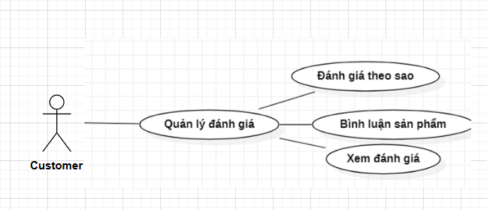

Hình 2.28 Biểu đồ usecase quản lý đánh giá

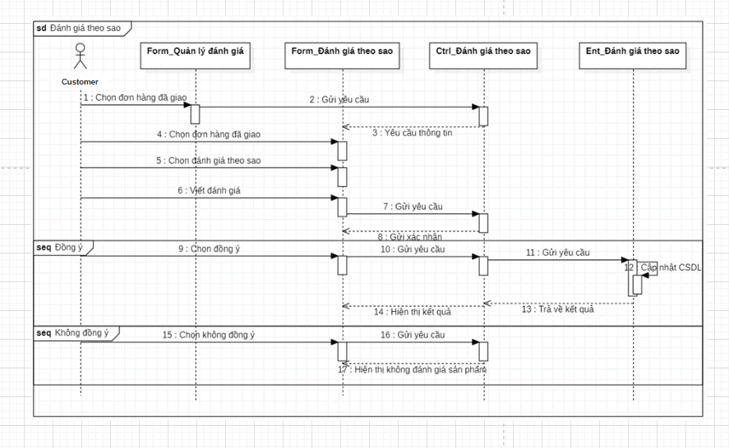

Hình 2.29 Biểu đồ trình tự đánh giá theo sao

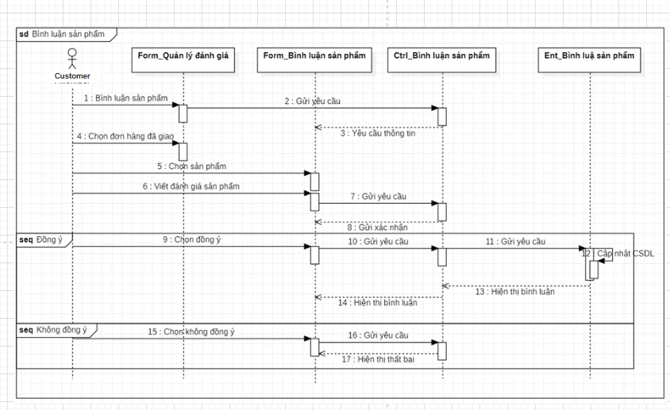

Hình 2.30 Biểu đồ trình tự bình luận sản phẩm

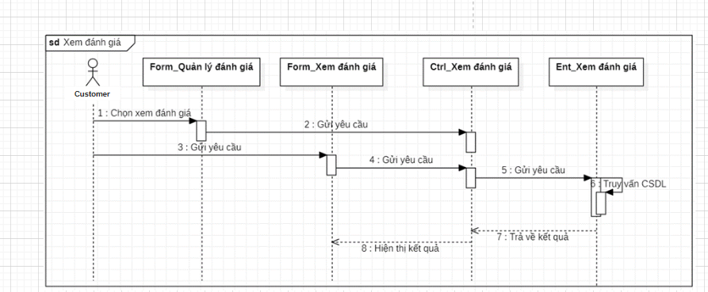

Hình 2.31 Biểu đồ trình tự xem đánh giá

#### Usecase quản lý doanh thu

Bảng 2.12 Bảng đặc tả chức năng quản lý doanh thu

|  |  |
| --- | --- |
| Mô tả | Chức năng cho admin xem,thống kê doanh thu |
| Tác nhân | Admin |
| Các ràng buộc | Admin đăng nhập hệ thống |
| Luồng sự kiện chính | * Xem doanh thu  1. Admin chọn chức năng quản doanh thu 2. Chọn xem doanh thu 3. Hệ thống hiển thị doanh thu theo ngày 4. Chọn ngày muốn xem doanh thu 5. Hệ thống hiện thị doanh thu  * Thống kê doanh thu  1. Admin chọn chức năng quản lý doanh thu 2. Admin chọn chức năng thống kê doanh thu 3. Hệ thống hiển thị doanh thu theo ngày, tháng, năm 4. Chọn ngày, tháng, năm muốn xem doanh thu 5. Hệ thống hiện thị doanh thu |
| Luồng sự kiện rẽ nhánh | Null |
| Đảm bảo thành công | Admin xem, thống kê doanh thu |

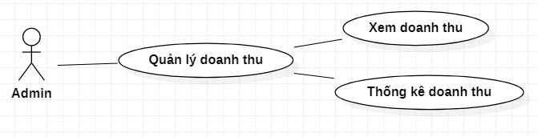

Hình 2.32 Biểu đồ usecase quản lý doanh thu

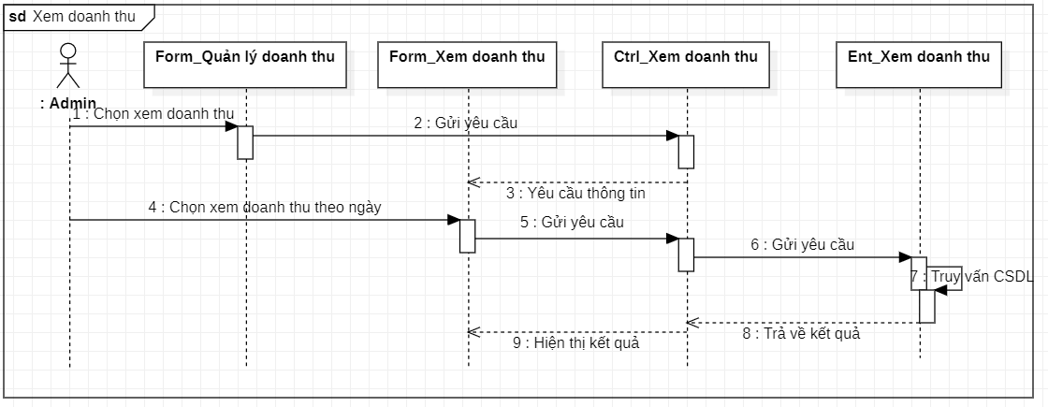

Hình 2.33 Biểu đồ trình tự xem doanh thu

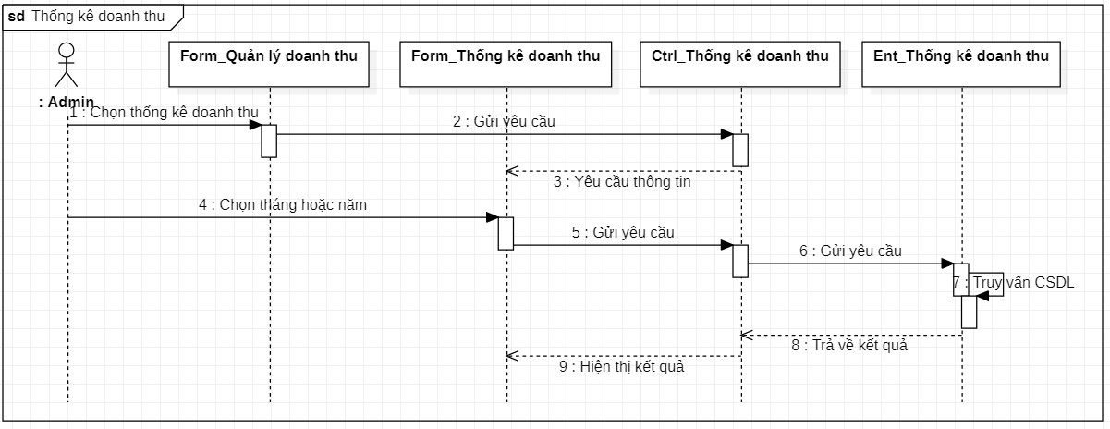

Hình 2.34 Biểu đồ trình tự thống kê doanh thu

#### Usecase quản lý nhân viên

Bảng 2.13 Bảng đặc tả chức năng quản lý nhân viên

|  |  |
| --- | --- |
| Mô tả | Chức năng cho admin xem,thêm, sửa,xóa thông tin nhân viên |
| Tác nhân | Admin |
| Các ràng buộc | Admin đăng nhập hệ thống |
| Luồng sự kiện chính | * Xem thông tin  1. Admin chọn chức năng quản lý nhân viên 2. Admin chọn chức năng xem thông tin 3. Hệ thống hiển thị danh sách nhân viên 4. Chọn nhân viên muốn xem doanh thu 5. Hệ thống hiện thị thông tin  * Sửa thông tin  1. Admin chọn chức năng quản lý nhân viên 2. Admin chọn chức năng sửa thông tin nhân viên 3. Điền thông tin cần sửa 4. Lưu thông tin 5. Kiểm tra các trường thông tin,nếu trường thông tin đủ thì đến bước 7, thiếu thông tin đến bước 6 6. Thông báo nhập thiếu trường thông tin 7. Thông báo sửa thành công 8. Kết thúc  * Thêm thông tin  1. Admin chọn chức năng quản lý nhân viên 2. Admin chọn chức năng thêm nhân viên 3. Điền thông tin form, phân quyền 4. Lưu thông tin 5. Kiểm tra các trường thông tin,nếu trường thông tin đủ thì đến bước 7, thiếu thông tin đến bước 6 6. Thông báo nhập thiếu trường thông tin 7. Thông báo sửa thành công 8. Kết thúc  * Xóa thông tin  1. Admin chọn chức năng quản lý nhân viên 2. Admin chọn chức năng xóa nhân viên 3. Hệ thống gửi xác nhận 4. Đồng ý xóa đến bước 6, không đồng ý đến bước 5 5. Thông báo xóa thất bại 6. Thông báo xóa thành công 7. Kết thúc |
| Luồng sự kiện rẽ nhánh | * Xem thông tin : Null * Sửa thông tin   Luồng sự kiện rẽ nhánh A1: Thiếu trường thông tin   1. Hệ thống thông báo báo thiếu trường thông tin 2. Yêu cầu admin nhập lại và quay lại luồng sự kiện 3, ấn hủy không sửa tiếp thông báo và đến bước 8  * Thêm thông tin   Luồng sự kiện rẽ nhánh A1: Thiếu trường thông tin   1. Hệ thống thông báo báo thiếu trường thông tin 2. Yêu cầu admin nhập lại và quay lại luồng sự kiện 3, ấn hủy không sửa tiếp thông báo và đến bước 8  * Xóa thông tin: Null |
| Đảm bảo thành công | Admin xem,thêm, sửa,xóa thông tin nhân viên |

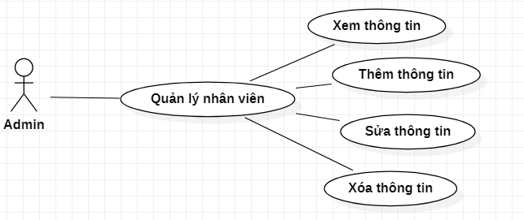

Hình 2.35 Biểu đồ usecase quản lý nhân viên

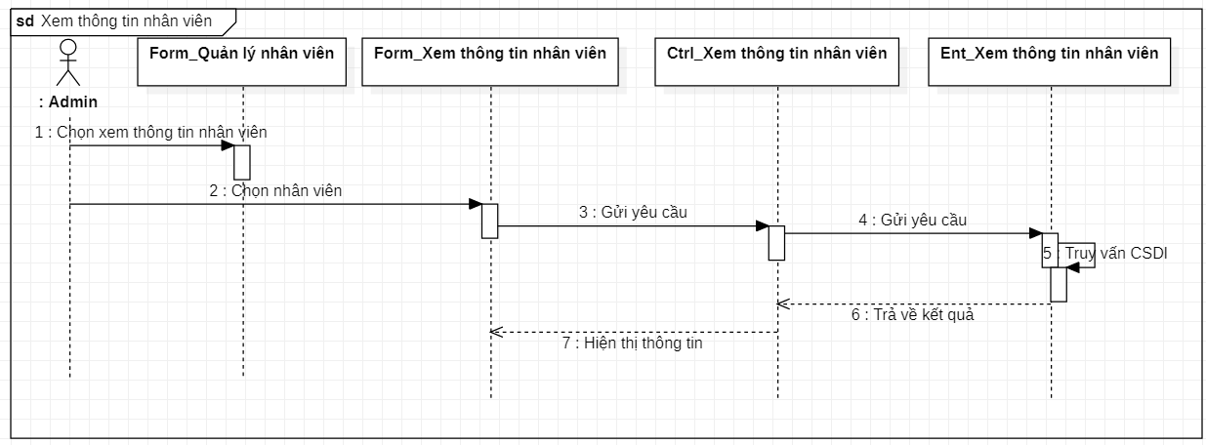

Hình 2.36 Biểu đồ trình tự xem thông tin nhân viên

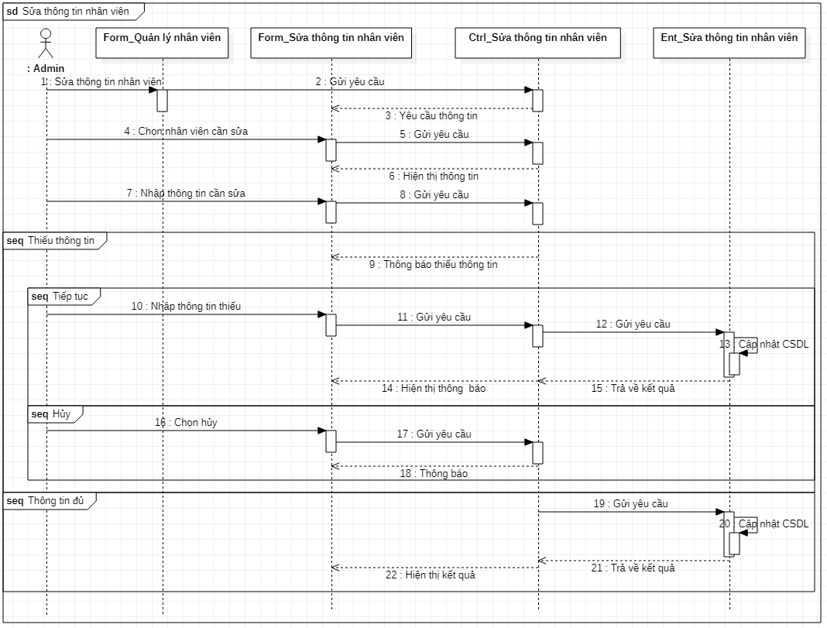

Hình 2.37 Biểu đồ trình tự sửa thông tin nhân viên

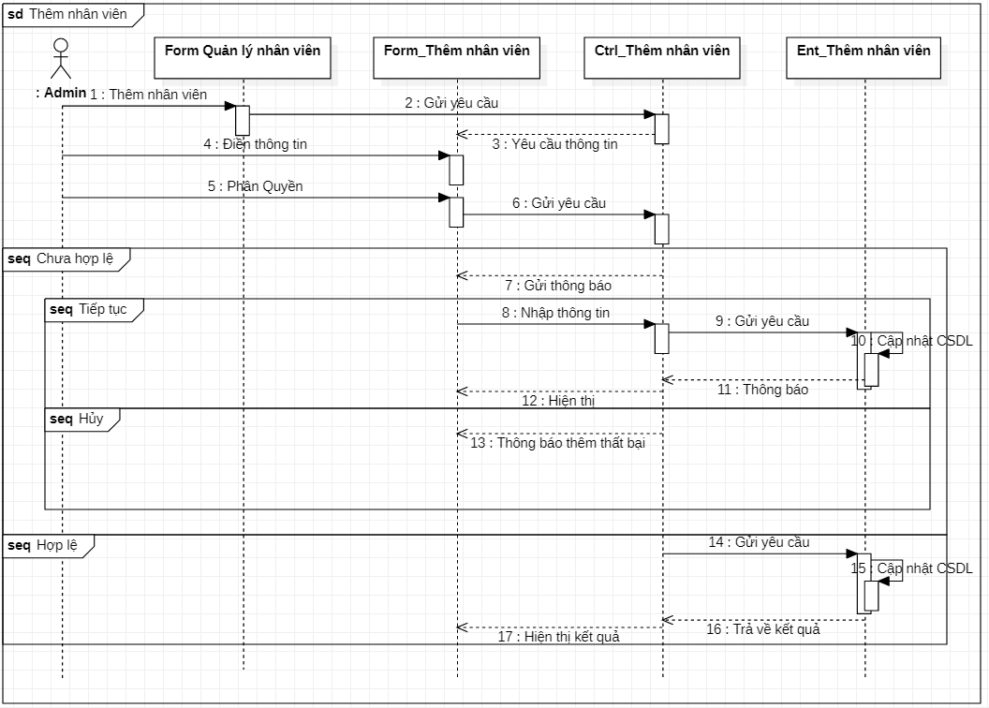

Hình 2.38 Biểu đồ trình tự thêm thông tin nhân viên

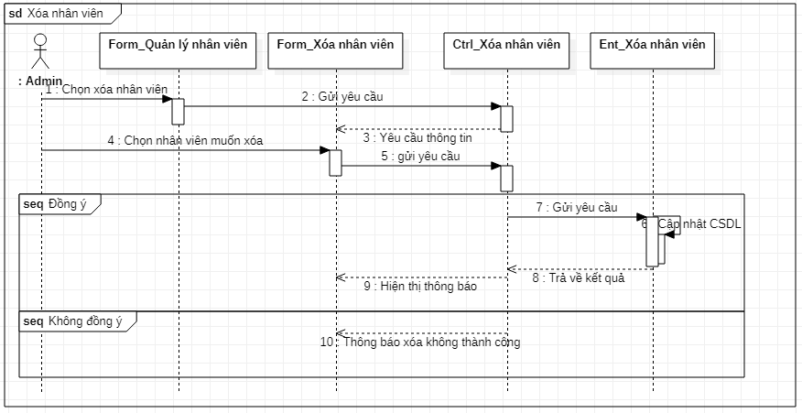

Hình 2.39 Biểu đồ trình tự xóa nhân viên

#### Usecase quản lý bài viết

Bảng 2.14 Bảng đặc tả chức năng quản lý bài viết

|  |  |
| --- | --- |
| Mô tả | Chức năng cho Admin xem,thêm,sửa,xóa bài viết |
| Tác nhân | Admin |
| Các ràng buộc | Admin đăng nhập hệ thống |
| Luồng sự kiện chính | * Xem bài viết  1. Admin chọn chức năng quản bài viết 2. Chọn xem bài viết 3. Hệ thống hiện thị bài viết 4. Kết thúc  * Thêm bài viết  1. Admin chọn chức năng quản lý bài viết 2. Admin chọn chức năng thêm bài viết 3. Điền thông tin form, phân quyền 4. Lưu thông tin 5. Kiểm tra các trường thông tin,nếu trường thông tin đủ thì đến bước 7, thiếu thông tin đến bước 6 6. Thông báo nhập thiếu trường thông tin 7. Thông báo sửa thành công 8. Kết thúc  * Sửa bài viết  1. Admin chọn chức năng quản lý bài viết 2. Admin chọn chức năng sửa thông tin bài viết 3. Điền thông tin cần sửa 4. Lưu thông tin 5. Kiểm tra các trường thông tin,nếu trường thông tin đủ thì đến bước 7, thiếu thông tin đến bước 6 6. Thông báo nhập thiếu trường thông tin 7. Thông báo sửa thành công 8. Kết thúc  * Xóa bài viết  1. Admin chọn chức năng quản lý bài viết 2. Admin chọn chức năng xóa bài viết 3. Hệ thống gửi xác nhận 4. Đồng ý xóa đến bước 6, không đồng ý đến bước 5 5. Thông báo xóa thất bại 6. Thông báo xóa thành công 7. Kết thúc |
| Luồng sự kiện rẽ nhánh | * Xem bài viết : Null * Thêm bài viết   Luồng sự kiện rẽ nhánh A1: Thiếu trường thông tin   1. Hệ thống thông báo báo thiếu trường thông tin 2. Yêu cầu Admin nhập lại và quay lại luồng sự kiện 3, ấn hủy không sửa tiếp thông báo và đến bước 8  * Sửa bài viết   Luồng sự kiện rẽ nhánh A1: Thiếu trường thông tin   1. Hệ thống thông báo báo thiếu trường thông tin 2. Yêu cầu Admin nhập lại và quay lại luồng sự kiện 3, ấn hủy không sửa tiếp thông báo và đến bước 8  * Xóa bài viết : Null |
| Đảm bảo thành công | Admin xem,thêm,sửa,xóa bài viết |

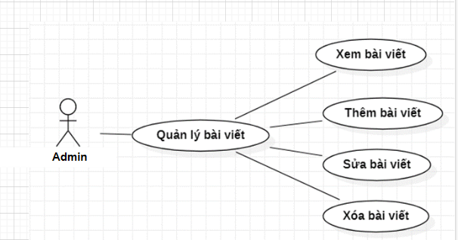

Hình 2.40 Biểu đồ usecase quản lý bài viết

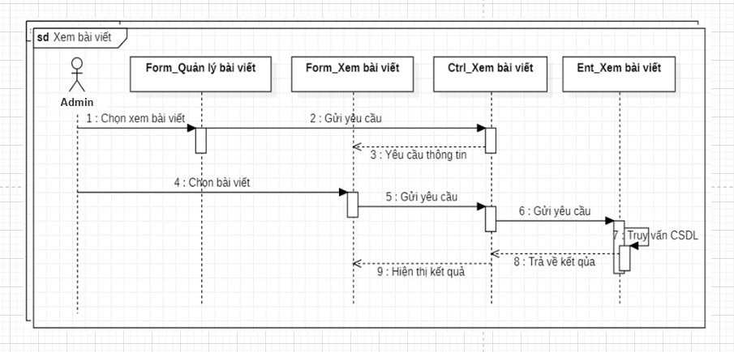

Hình 2.41 Biểu đồ trình tự xem bài viết

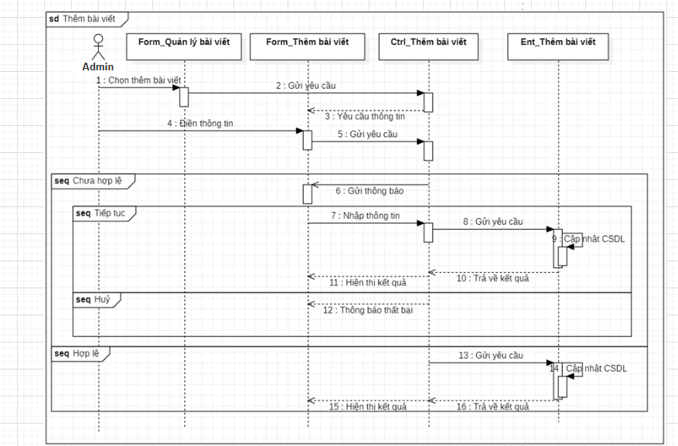

Hình 2.42 Biểu đồ trình tự thêm bài viết

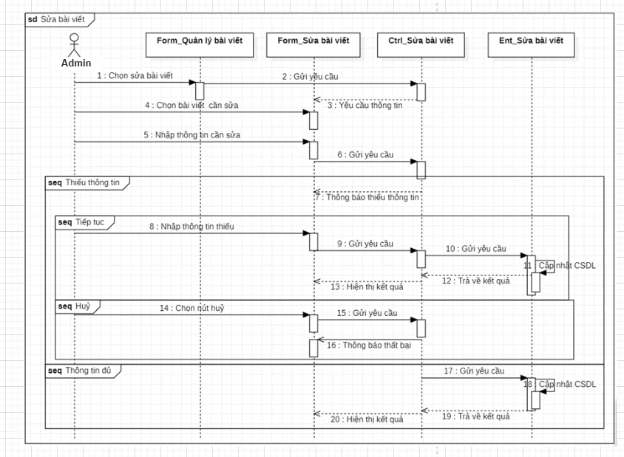

Hình 2.43 Biểu đồ trình tự sửa bài viết

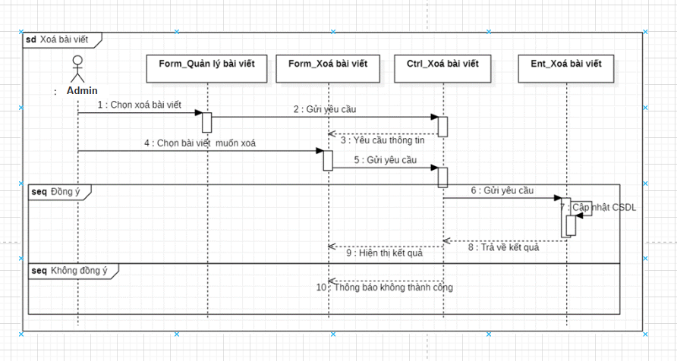

Hình 2.44 Biểu đồ trình tự xóa bài viết

#### Usecase quản lý đánh giá

Bảng 2.15 Bảng đặc tả chức năng quản lý đánh giá

|  |  |
| --- | --- |
| Mô tả | Chức năng cho Admin xem,thống kê,phản hồi đánh giá |
| Tác nhân | Admin |
| Các ràng buộc | Admin đăng nhập hệ thống |
| Luồng sự kiện chính | * Xem đánh giá  1. Admin chọn chức năng quản đánh giá 2. Chọn xem đánh giá theo sao hoặc bình luận 3. Hệ thống hiển thị doanh thu theo ngày 4. Hiện thị đánh giá 5. Kết thúc  * Thống kê đánh giá  1. Admin chọn chức năng quản đánh giá 2. Chọn thống kê đánh giá theo sao 3. Hệ thống hiển thị doanh thu theo ngày 4. Hiện thị đánh giá 5. Kết thúc  * Phản hồi đánh giá  1. Admin chọn chức năng quản đánh giá 2. Chọn phản hồi đánh giá 3. Đồng ý lưu đánh giá đến bước 4, không đồng ý lưu đánh giá đến bước 4 4. Kết thúc |
| Luồng sự kiện rẽ nhánh | Null |
| Đảm bảo thành công | Admin xem,thống kê,phản hồi đánh giá |

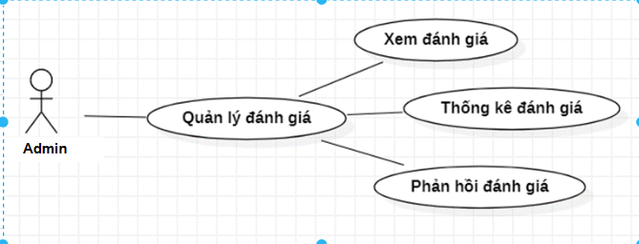

Hình 2.45 Biểu đồ usecase quản lý đánh giá

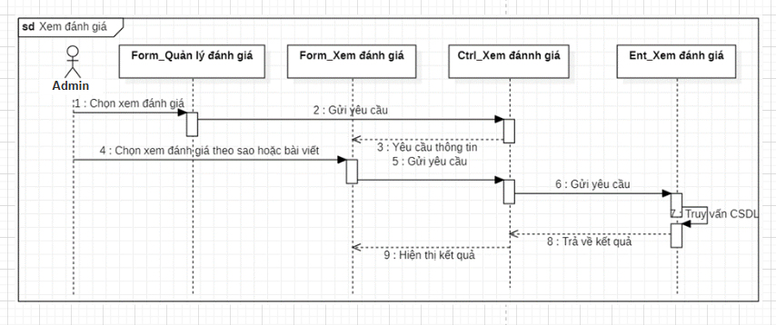

Hình 2.46 Biểu đồ trình tự xem đánh giá

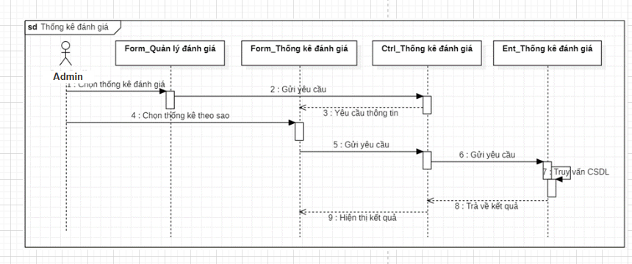

Hình 2.47 Biểu đồ trình tự thống kê đánh giá

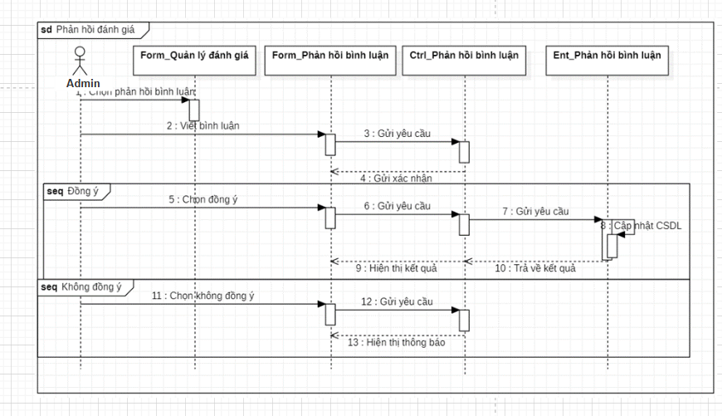

Hình 2.48 Biểu đồ trình tự phản hồi đánh giá

#### Quản lý quản lý khách hàng

Bảng 2.16 Bảng đặc tả quản lý khách hàng

|  |  |
| --- | --- |
| Mô tả | Chức năng cho Admin xem thông tin khách hàng, lịch sử mua hàng |
| Tác nhân | Admin |
| Các ràng buộc | Admin đăng nhập hệ thống |
| Luồng sự kiện chính | * Xem thông tin khách hàng  1. Admin chọn chức năng quản lý khách hàng 2. Chọn xem thông tin khách hàng 3. Hệ thống hiện thị thông tin khách hàng 4. Kết thúc  * Lịch sử mua hàng  1. Admin chọn chức năng quản lý khách hàng 2. Chọn xem lịch sử mua hàng 3. Chọn khách hàng 4. Hiện thị thông tin 5. Kết thúc |
| Luồng sự kiện rẽ nhánh | Null |
| Đảm bảo thành công | Admin xem thông tin khách hàng,lịch sử mua hàng |

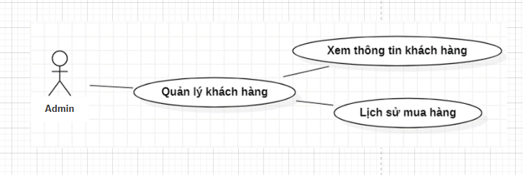

Hình 2.49 Biểu đồ usecase quản lý khách hàng

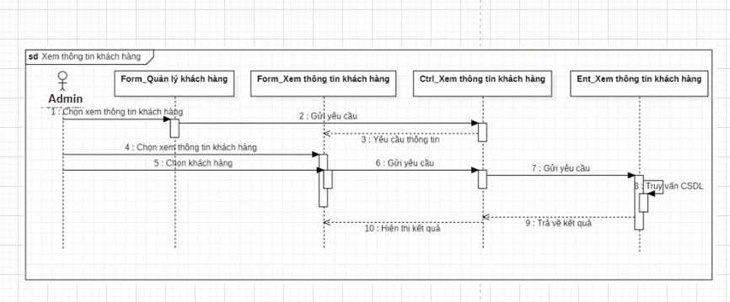

Hình 2.50 Biểu đồ trình tự xem thông tin khách hàng

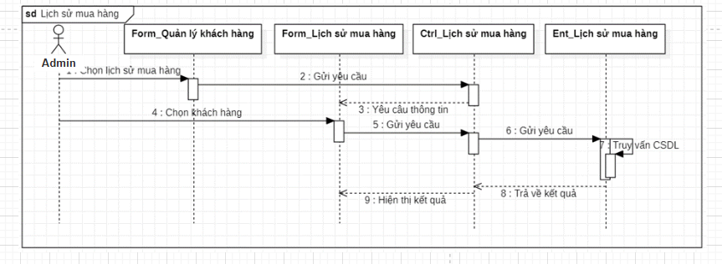

Bảng 2.17 Biểu đồ trình tự xem lịch sử mua hàng

#### Usecase quản lý đơn hàng

Bảng 2.18Bảng đặc tả chức năng quản lý đơn hàng

|  |  |
| --- | --- |
| Mô tả | Chức năng cho Admin xem đơn hàng, duyệt đơn hàng, hủy đơn hàng |
| Tác nhân | Admin |
| Các ràng buộc | Admin đăng nhập hệ thống |
| Luồng sự kiện chính | * Xem đơn hàng  1. Admin chọn chức năng quản đơn hàng 2. Chọn xem đơn hàng 3. Hệ thống hiển thị danh sách đơn hàng 4. Kết thúc  * Duyệt đơn hàng  1. Admin chọn chức năng quản đơn hàng 2. Chọn duyệt đơn hàng 3. Hệ thống hiển thị danh sách đơn hàng 4. Chọn duyệt đơn cần duyệt 5. Hệ thống hiện thị 6. Kết thúc  * Hủy đơn hàng  1. Admin chọn chức năng quản lý bài viết 2. Admin chọn chức năng hủy đơn hàng 3. Hệ thống gửi xác nhận 4. Đồng ý xóa đến bước 6, không đồng ý đến bước 5 5. Thông báo xóa thất bại 6. Thông báo xóa thành công 7. Kết thúc |
| Luồng sự kiện rẽ nhánh | Null |
| Đảm bảo thành công | Admin xem đơn hàng,duyệt đơn hàng, hủy đơn hàng |

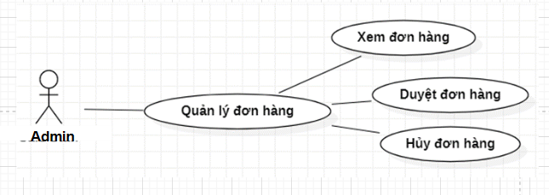

Hình 2.51 Biểu đồ usecase quản lý đơn hàng

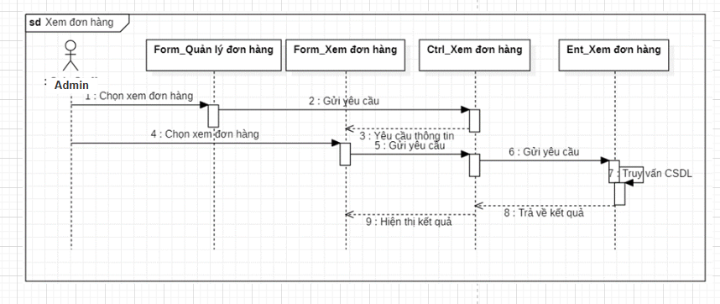

Hình 2.52 Biểu đồ trình tự xem đơn hàng

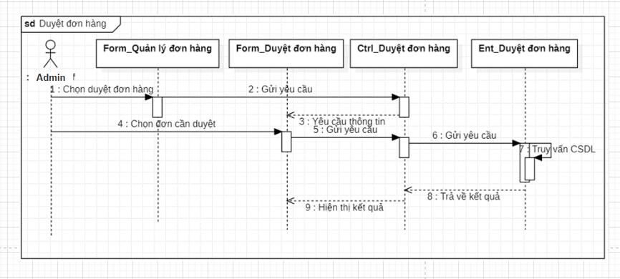

Hình 2.53 Biểu đồ trình tự duyệt đơn hàng

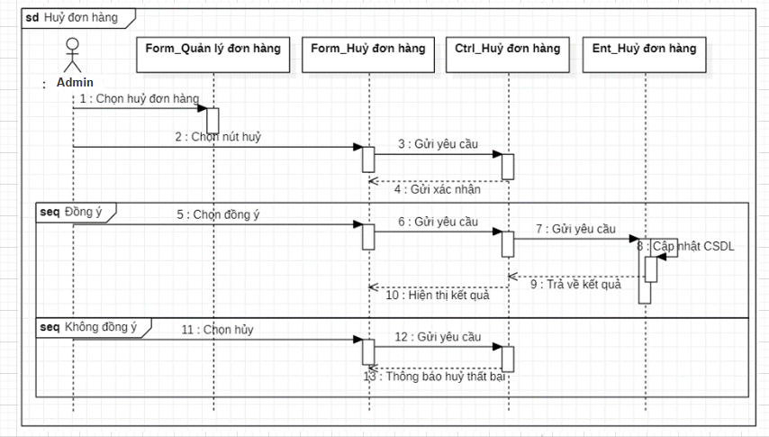

Hình 2.54 Biểu đồ trình tự hủy đơn hàng

#### Usecase quản lý sản phẩm

Bảng 2.19 Bảng đặc tả chức năng quản lý sản phẩm

|  |  |
| --- | --- |
| Mô tả | Chức năng cho Admin xem, thêm,sửa,xóa sản phẩm |
| Tác nhân | Admin |
| Các ràng buộc | đăng nhập hệ thống |
| Luồng sự kiện chính | * Xem sản phẩm  1. chọn chức năng quản lý sản phẩm 2. Chọn xem sản phẩm 3. Chọn sản phẩm 4. Hệ thống hiển thị sản phẩm 5. Kết thúc  * Thêm sản phẩm  1. Admin chọn chức năng quản lý sản phẩm 2. Admin chọn chức năng thêm sản phẩm 3. Điền thông tin form 4. Lưu thông tin 5. Kiểm tra các trường thông tin,nếu trường thông tin đủ thì đến bước 7, thiếu thông tin đến bước 6 6. Thông báo nhập thiếu trường thông tin 7. Thông báo sửa thành công 8. Kết thúc  * Sửa sản phẩm  1. Admin chọn chức năng quản lý sản phẩm 2. Admin chọn chức năng sửa thông tin sản phẩm 3. Điền thông tin cần sửa 4. Lưu thông tin 5. Kiểm tra các trường thông tin,nếu trường thông tin đủ thì đến bước 7, thiếu thông tin đến bước 6 6. Thông báo nhập thiếu trường thông tin 7. Thông báo sửa thành công 8. Kết thúc  * Xóa sản phẩm  1. Admin chọn chức năng quản lý sản phẩm 2. Admin chọn chức năng xóa nhân viên 3. Hệ thống gửi xác nhận 4. Đồng ý xóa đến bước 6, không đồng ý đến bước 5 5. Thông báo xóa thất bại 6. Thông báo xóa thành công 7. Kết thúc |
| Luồng sự kiện rẽ nhánh | * Xem sản phẩm: Null * Thêm sản phẩm   Luồng sự kiện rẽ nhánh A1: Thiếu trường thông tin   1. Hệ thống thông báo báo thiếu trường thông tin 2. Yêu cầu Admin nhập lại và quay lại luồng sự kiện 3, ấn hủy không sửa tiếp thông báo và đến bước 8  * Sửa sản phẩm   Luồng sự kiện rẽ nhánh A1: Thiếu trường thông tin   1. Hệ thống thông báo báo thiếu trường thông tin 2. Yêu cầu Admin nhập lại và quay lại luồng sự kiện 3, ấn hủy không sửa tiếp thông báo và đến bước 8  * Xóa sản phẩm: Null |
| Đảm bảo thành công | xem, thêm,sửa,xóa sản phẩm |

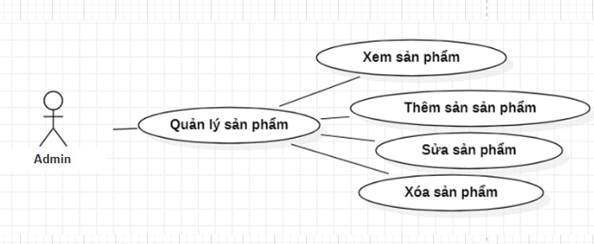

Hình 2.55 Biểu đồ usecase quản lý sản phẩm

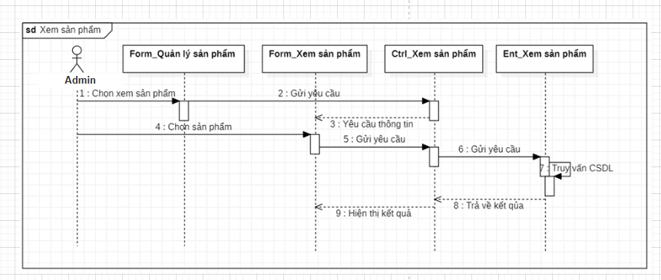

Hình 2.56 Biểu đồ trình tự xem sản phẩm

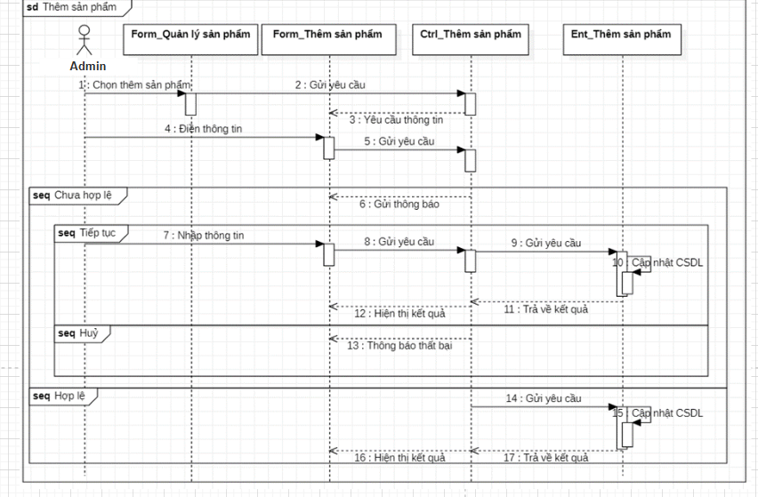

Hình 2.57 Biểu đồ trình tự xem sản phẩm

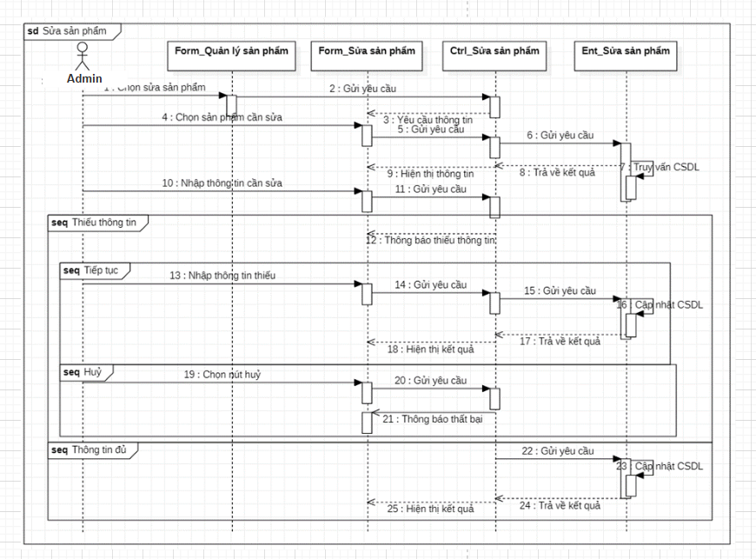

Hình 2.58 Biểu đồ trình tự xem sản phẩm

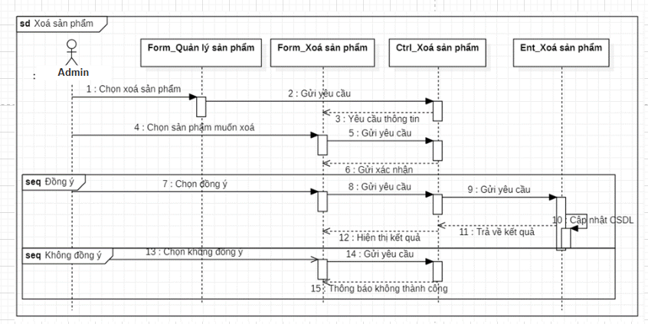

Hình 2.59 Biểu đồ trình tự xóa sản phẩm

#### Usecase quản lý loại sản phẩm

Bảng 2.20 Bảng đặc tả chức năng quản lý loại sản phẩm

|  |  |
| --- | --- |
| Mô tả | Chức năng cho Admin xem, thêm,sửa,xóa loại sản phẩm |
| Tác nhân | Admin |
| Các ràng buộc | đăng nhập hệ thống |
| Luồng sự kiện chính | * Xem loại sản phẩm  1. chọn chức năng quản lý loại sản phẩm 2. Chọn xem loại sản phẩm 3. Chọn loại sản phẩm 4. Hệ thống hiển thị loại sản phẩm 5. Kết thúc  * Thêm loại sản phẩm  1. Admin chọn chức năng quản lý loại sản phẩm 2. Admin chọn chức năng thêm loại sản phẩm 3. Điền thông tin form 4. Lưu thông tin 5. Kiểm tra các trường thông tin,nếu trường thông tin đủ thì đến bước 7, thiếu thông tin đến bước 6 6. Thông báo nhập thiếu trường thông tin 7. Thông báo sửa thành công 8. Kết thúc  * Sửa loại sản phẩm  1. Admin chọn chức năng quản lý loại sản phẩm 2. Admin chọn chức năng sửa thông tin loại sản phẩm 3. Điền thông tin cần sửa 4. Lưu thông tin 5. Kiểm tra các trường thông tin,nếu trường thông tin đủ thì đến bước 7, thiếu thông tin đến bước 6 6. Thông báo nhập thiếu trường thông tin 7. Thông báo sửa thành công 8. Kết thúc  * Xóa loại sản phẩm  1. Admin chọn chức năng quản lý loại sản phẩm 2. Admin chọn chức năng xóa nhân viên 3. Hệ thống gửi xác nhận 4. Đồng ý xóa đến bước 6, không đồng ý đến bước 5 5. Thông báo xóa thất bại 6. Thông báo xóa thành công 7. Kết thúc |
| Luồng sự kiện rẽ nhánh | * Xem loại sản phẩm: Null * Thêm loại sản phẩm   Luồng sự kiện rẽ nhánh A1: Thiếu trường thông tin   1. Hệ thống thông báo báo thiếu trường thông tin 2. Yêu cầu Admin nhập lại và quay lại luồng sự kiện 3, ấn hủy không sửa tiếp thông báo và đến bước 8  * Sửa loại sản phẩm   Luồng sự kiện rẽ nhánh A1: Thiếu trường thông tin   1. Hệ thống thông báo báo thiếu trường thông tin 2. Yêu cầu Admin nhập lại và quay lại luồng sự kiện 3, ấn hủy không sửa tiếp thông báo và đến bước 8  * Xóa loại sản phẩm: Null |
| Đảm bảo thành công | xem, thêm,sửa,xóa loại sản phẩm |

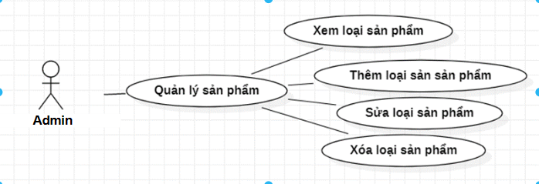

Hình 2.60 Biểu đồ usecase quản lý loại sản phẩm

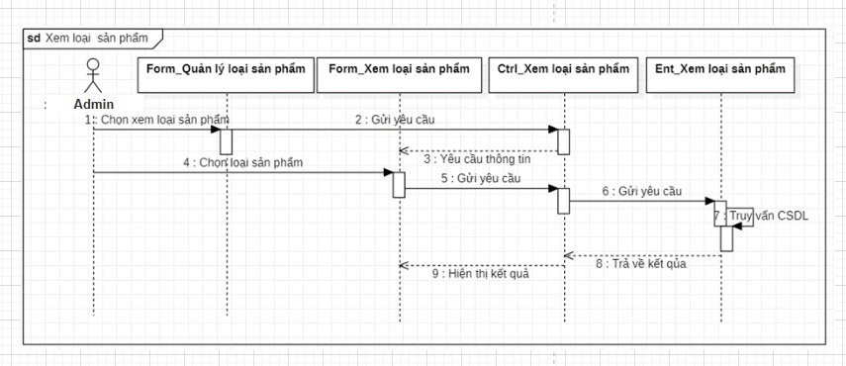

Hình 2.61 Biểu đồ hoạt động xem loại sản phẩm

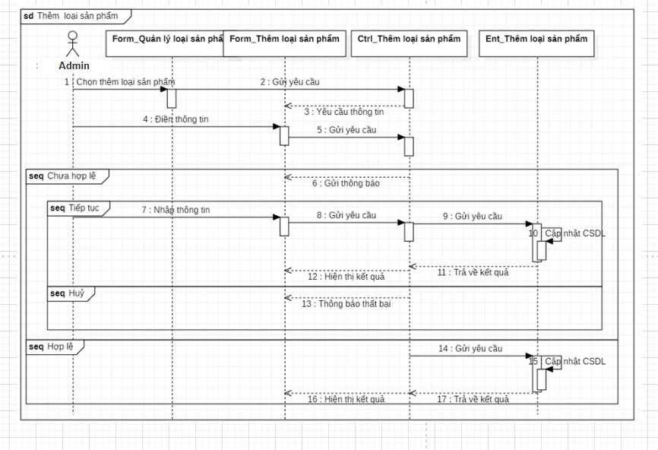

Hình 2.62 Biểu đồ hoạt động thêm loại sản phẩm

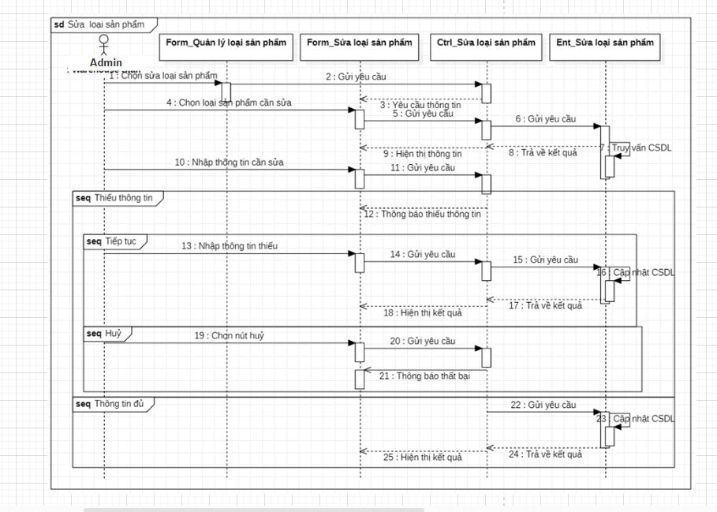

Hình 2.63 Biểu đồ hoạt động sửa loại sản phẩm

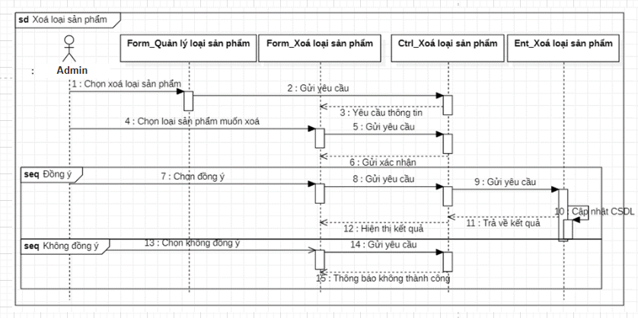

Hình 2.64 Biểu đồ hoạt động xóa loại sản phẩm

## Thiết kế cơ sở dữ liệu

### Biểu đồ mô tả cấu trúc cơ sở dữ liệu

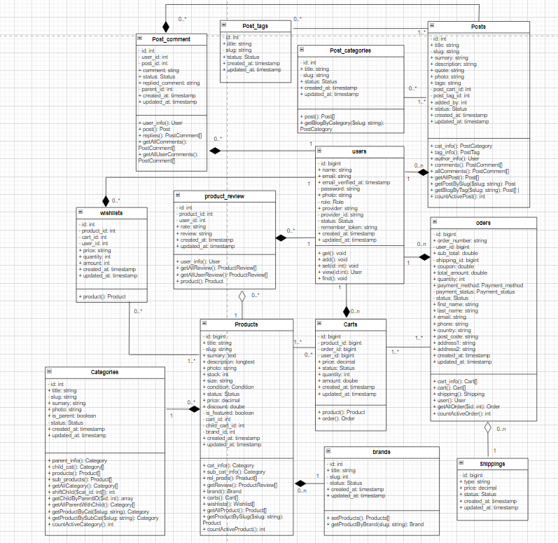

Hình 2.65 Biểu đồ mô tả cấu trúc cơ sở dự liệu

### Mô tả cơ sở dữ liệu

Bảng 2.21Bảng mô tả cơ sở dữ liệu

|  |  |  |
| --- | --- | --- |
| STT | Tên lớp | Ý nghĩa |
| 1 | Banners | Quảng cáo những ưu đãi mới trong cửa hàng |
| 2 | Brands | Mô tả thông tin các thương hiệu được bán trong cửa hàng |
| 3 | Carts | Mô tả thông tin giỏ hàng |
| 4 | Categories | Mô tả thông tin loại sản phẩm |
| 5 | Coupons | Mô tả thông tin phiếu giảm giá |
| 6 | Failed_jobs | Mô tả thông tin về các tác vụ thất bại |
| 7 | Jobs | mô tả các tác vụ cần được xử lý. |
| 8 | Messages | Lưu trữ thông tin về các tin nhắn trong một hệ thống. |
| 9 | Migrations | Quản lý và tự động hóa việc tạo, cập nhật, hoặc xóa các bảng và cột trong cơ sở dữ liệu. |
| 10 | Notifications | Lưu trữ thông tin về các thông báo mà hệ thống đã tạo và gửi tới người dùng |
| 11 | Orders | Mô tả thông tin đơn hàng |
| 12 | Password_resets | Lưu trữ thông tin liên quan đến việc đặt lại mật khẩu cho người dùng trong hệ thống. |
| 13 | Persional_access_tokens | Lưu trữ thông tin về các token cá nhân được tạo ra để xác thực và ủy quyền truy cập cho người dùng. |
| 14 | Posts | Lưu trữ thông tin về các bài đăng trong một hệ thống |
| 15 | Post_categories | Thiết lập mối quan hệ giữa các bài đăng và các danh mục (categories) trong hệ thống |
| 16 | Post_comments | Lưu trữ thông tin về các bình luận liên quan đến các bài đăng trong hệ thống |
| 17 | Post_tags | Thiết lập mối quan hệ giữa các bài đăng và các từ khóa (tags) trong hệ thống |
| 18 | Products | Mô tả thông tin sản phẩm |
| 19 | Products_reviews | Lưu trữ thông tin về các đánh giá liên quan đến sản phẩm trong một hệ thống |
| 20 | Settings | Lưu trữ và quản lý thông tin về cấu hình và tùy chọn trong hệ thống. |
| 21 | Shippings | Lưu trữ thông tin về các đơn vận chuyển hoặc giao hàng trong một hệ thống |
| 22 | Users | Lưu trữ thông tin về người dùng trong hệ thống. |
| 23 | wishlists | Danh sách mong muốn của người dùng trong hệ thống |

## Kết luận chương 2

Trong chương 2, em đã trình bày các nghiên cứu và phân tích của em về hệ thống website giới thiệu và bán sản phẩm điện tử cho DA-Store bao gồm: các tác nhân, biểu đồ use case tổng quát, đặc tả use case và mô tả cơ sở dữ liệu.

# KẾT QUẢ VÀ KIỂM THỬ

## Giao diện

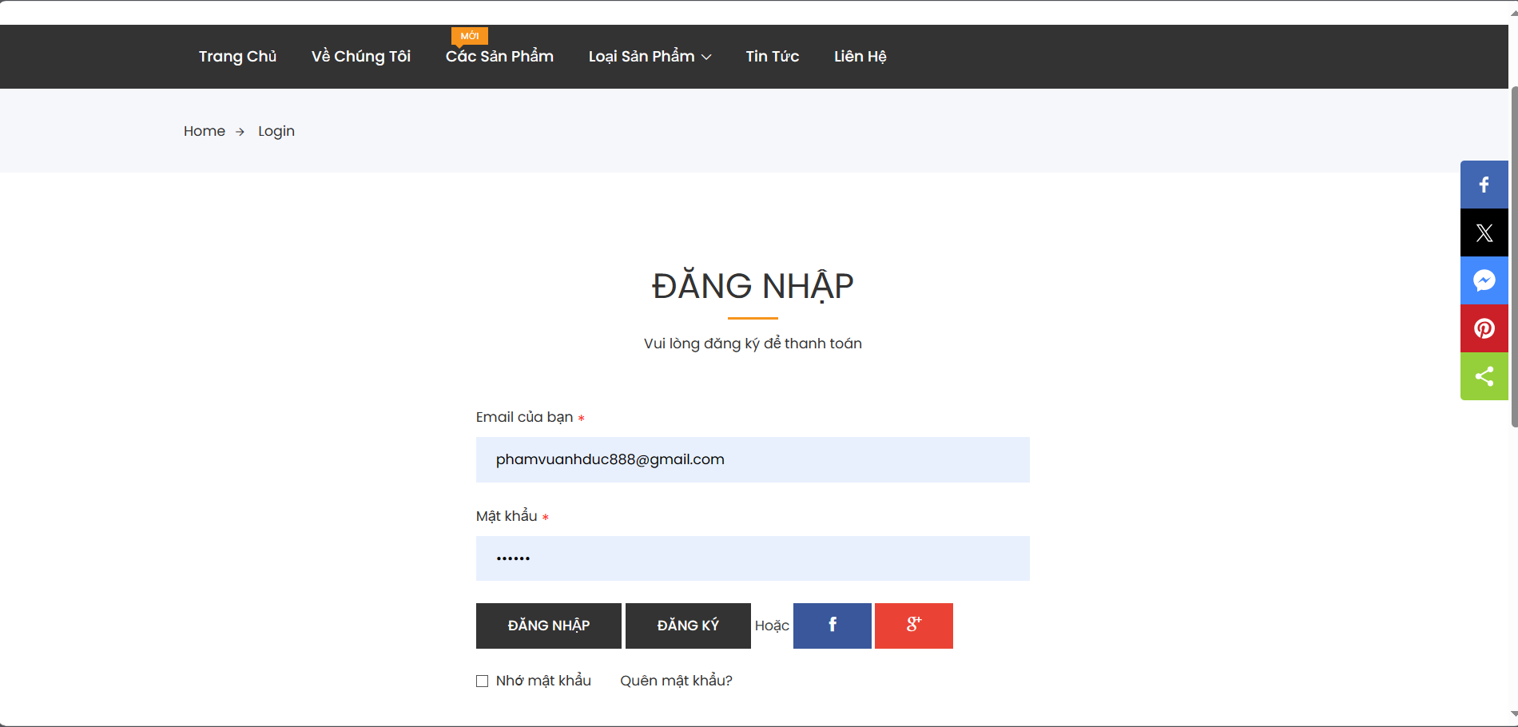

Hình 3.1 Giao diện đăng nhập

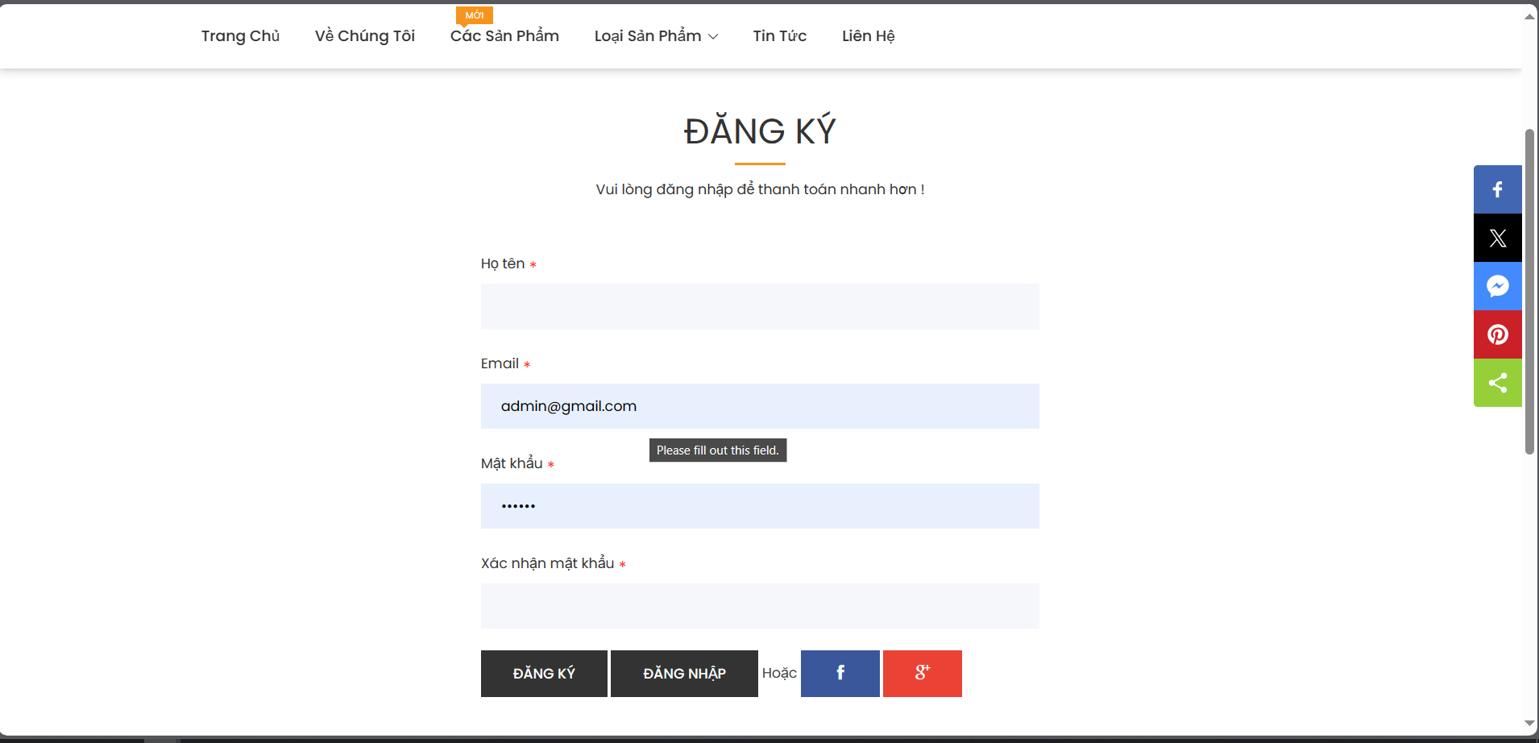

Hình 3.2 Giao diện tạo tài khoản

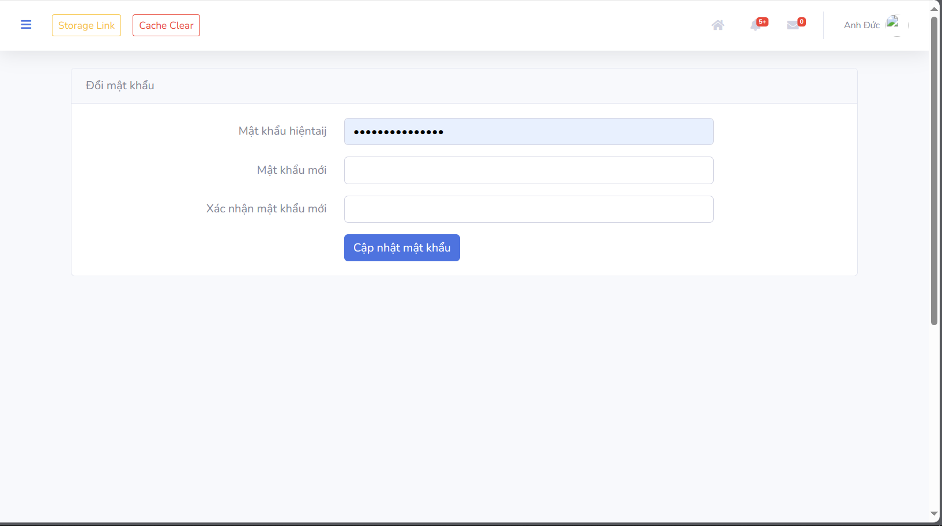

Hình 3.3 Giao diện quên mật

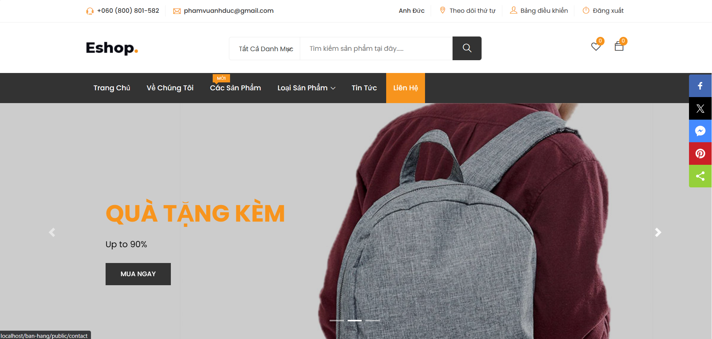

Hình 3.4 Giao diện trang chủ

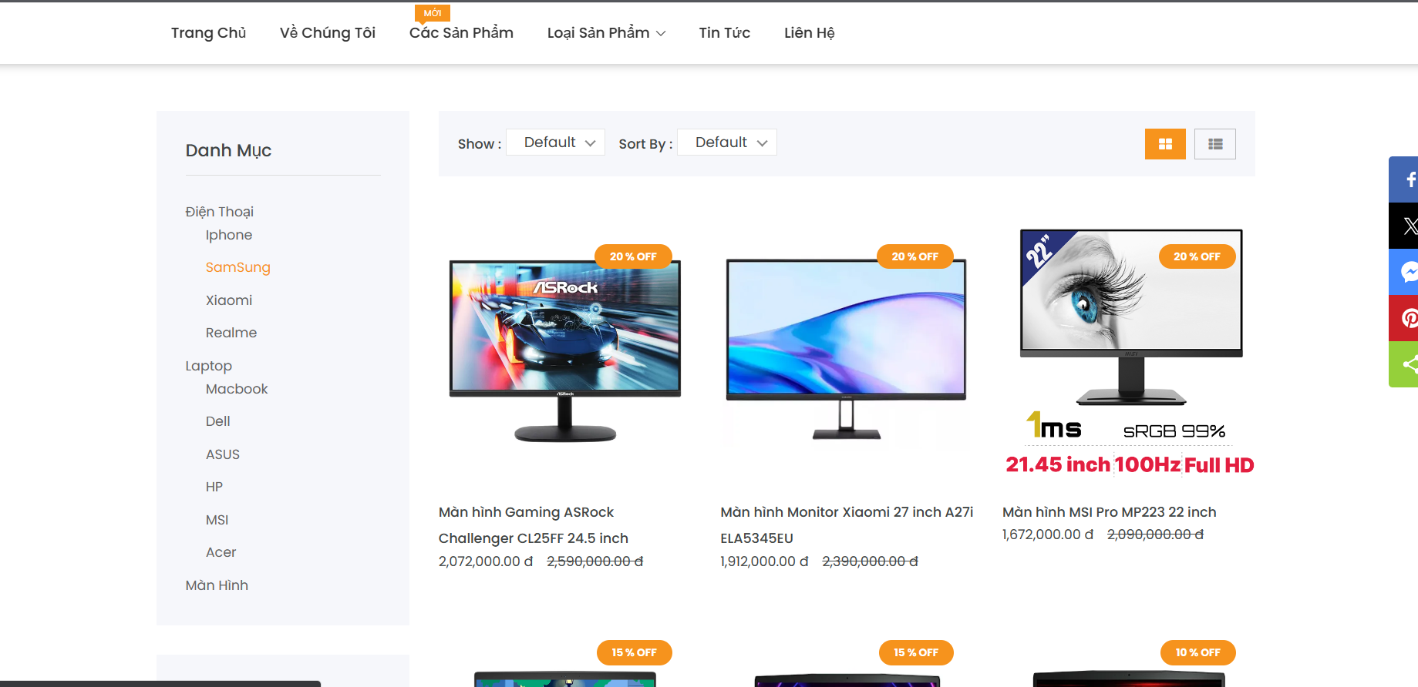

Hình 3.5 Giao diện danh sách sản phẩm

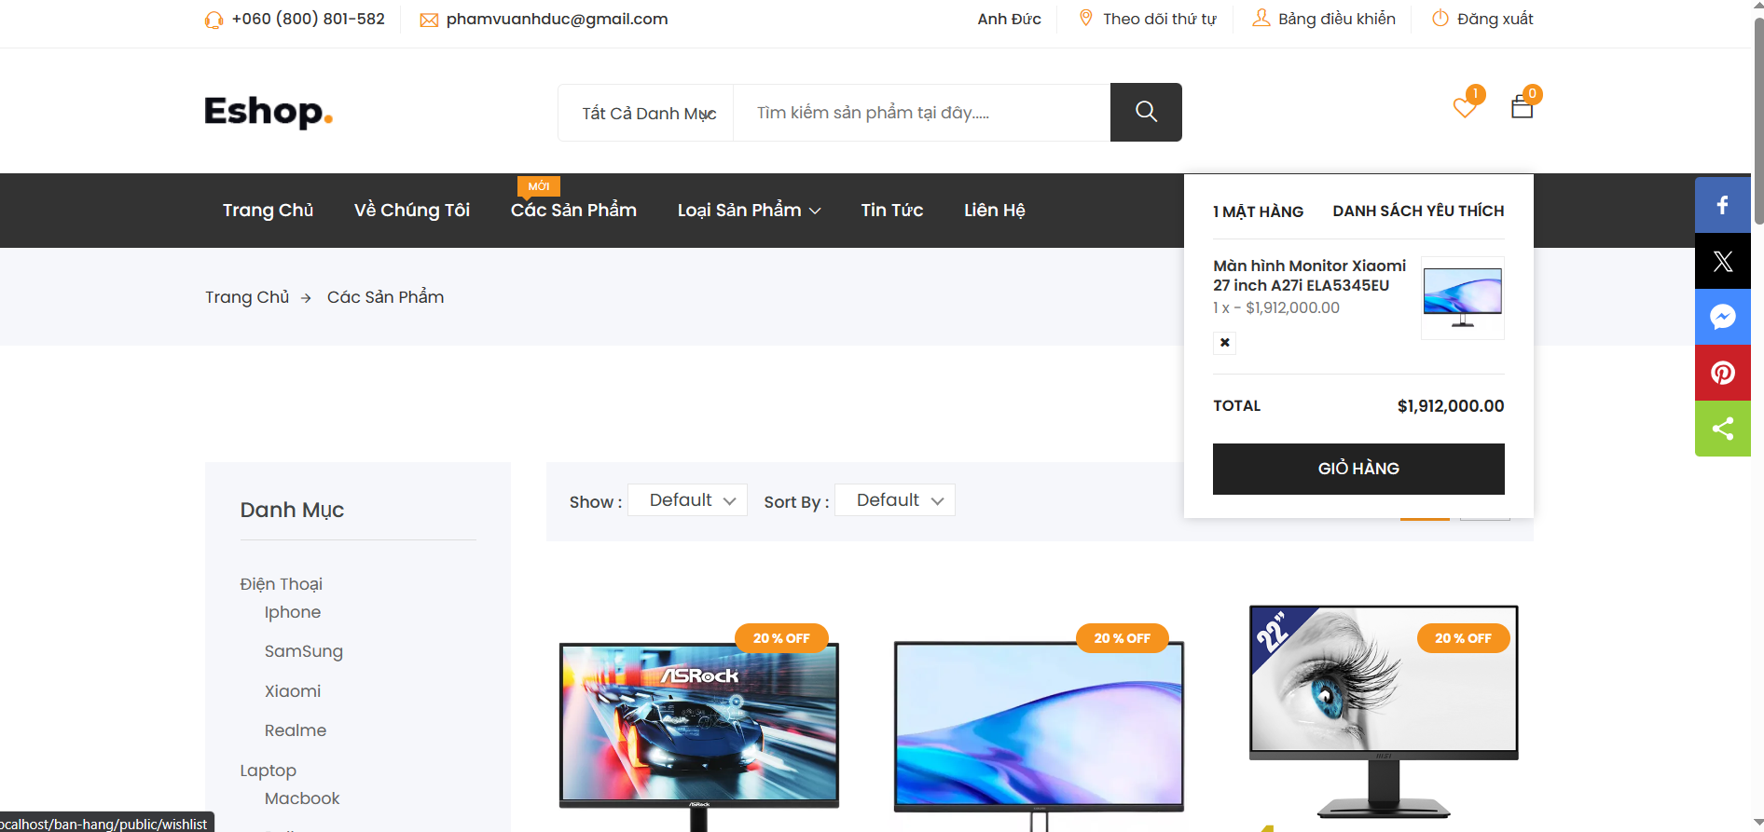

Hình 3.6 Giao diện danh sách sản phẩm yêu thích

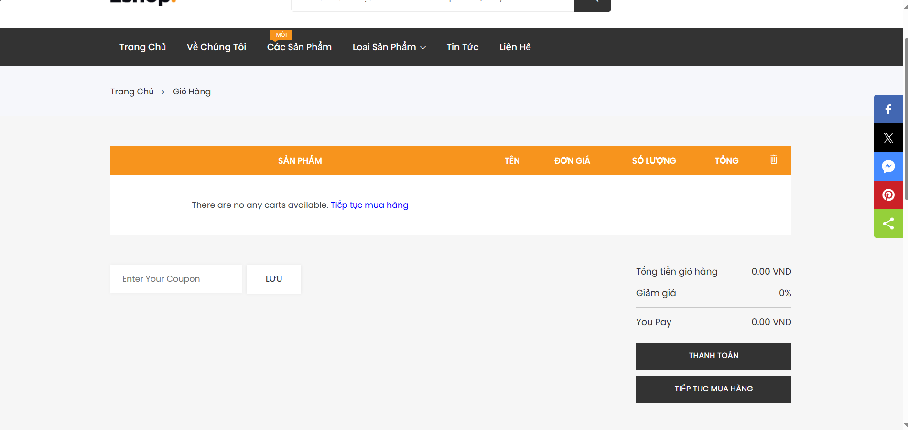

Hình 3.6 Giao diện quản lý giỏ hàng

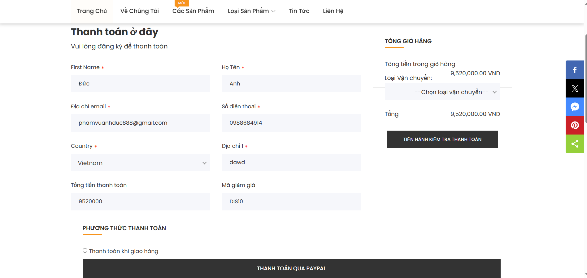

Hình 3.7 Giao diện thanh toán

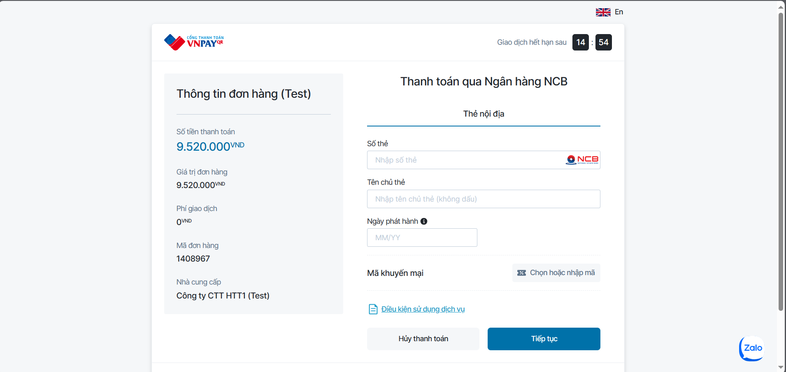

Hình 3.8 Giao diện thanh toán online

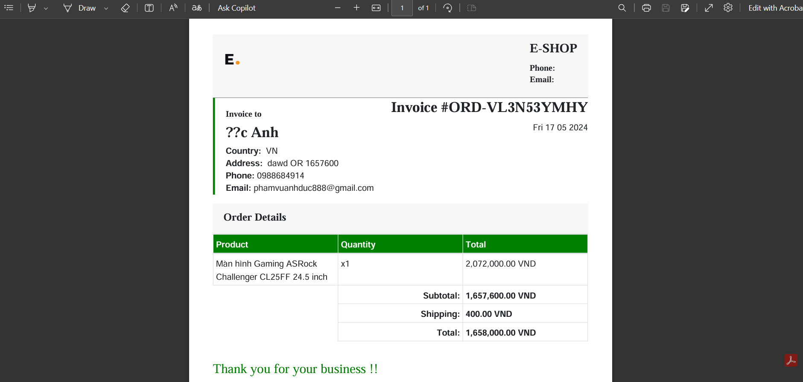

Hình 3.9 Giao diện hóa đơn khi tải về là file pdf

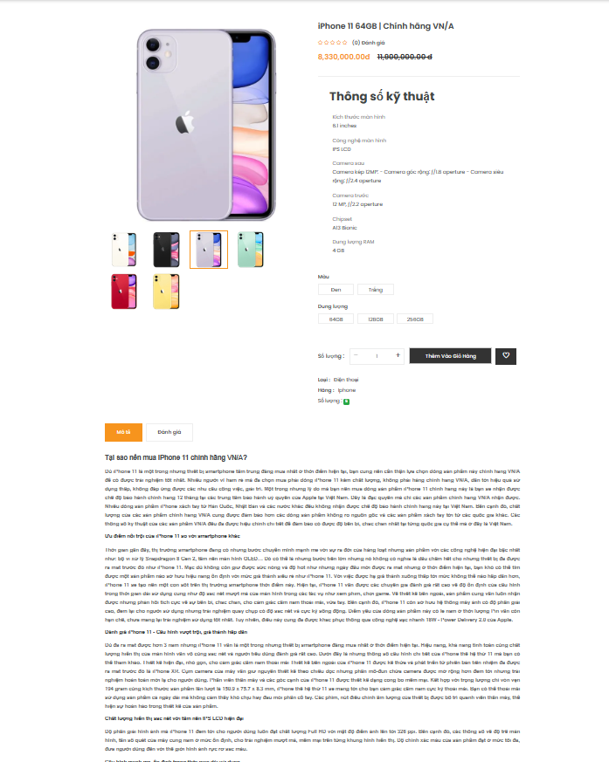

Hình 3.10 Giao diện xem chi tiết sản phẩm

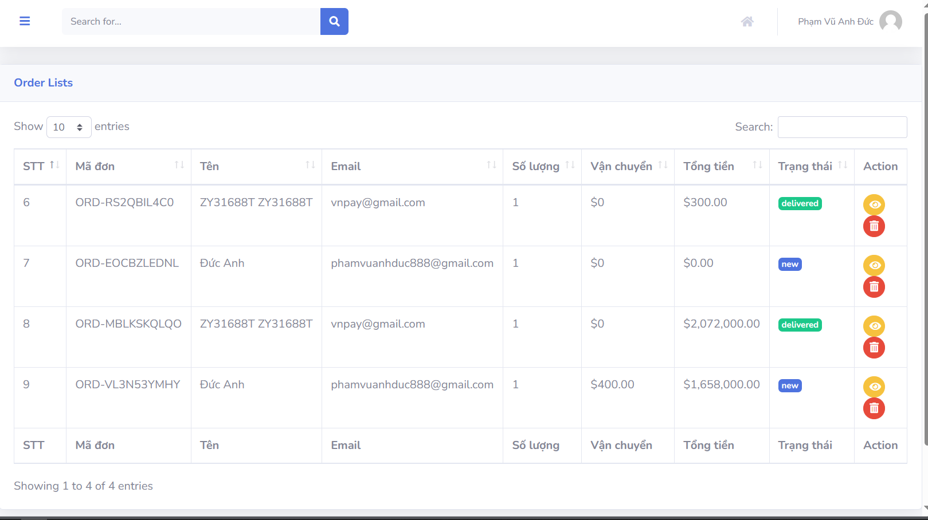

Hình 3.11 Giao diện theo dõi đơn hàng

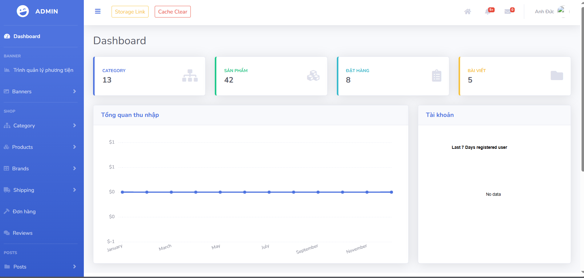

Hình 3.12 Giao diện thống kê

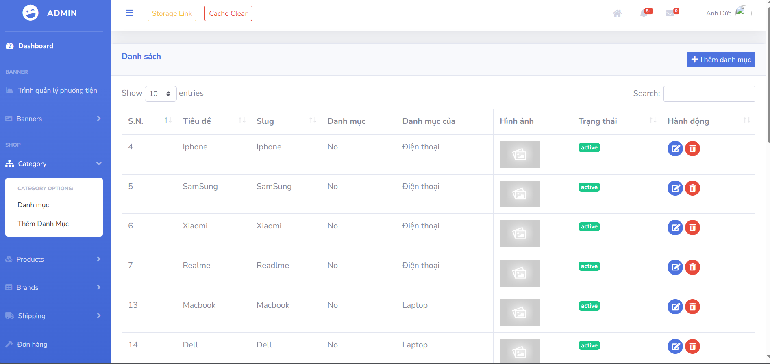

Hình 3.13 Giao diện quản lý danh mục

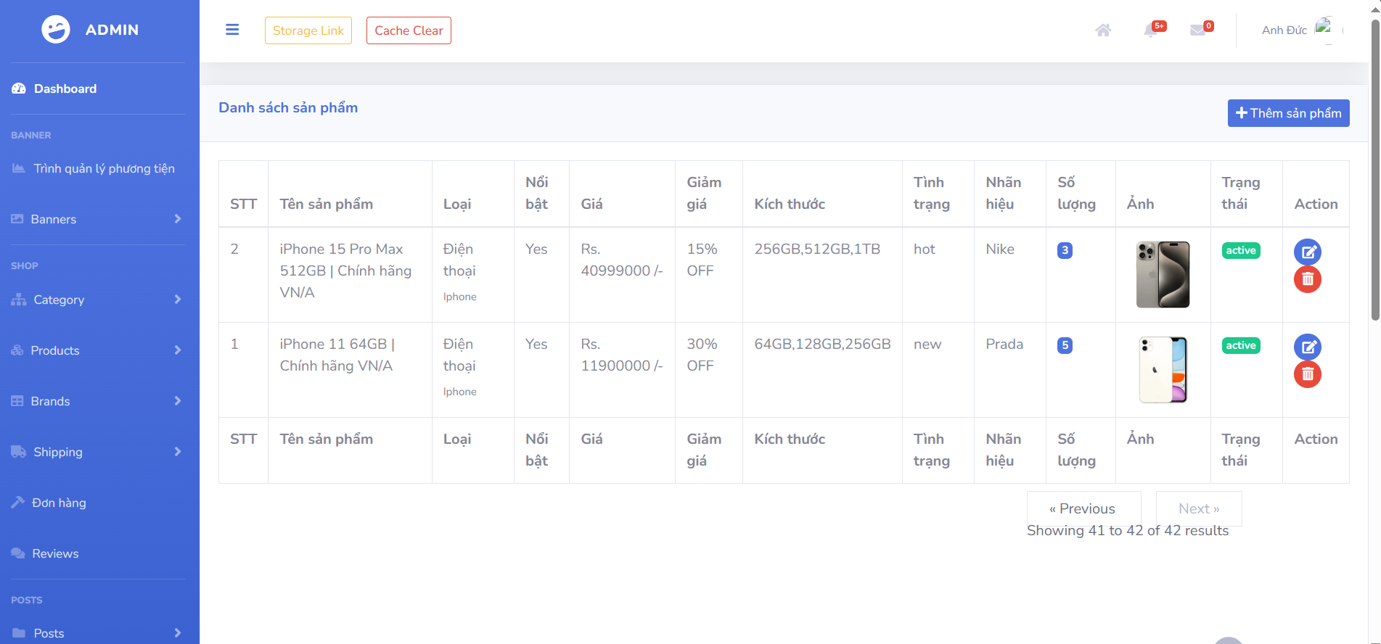

Hình 3.14 Giao diện quản lý sản phẩm

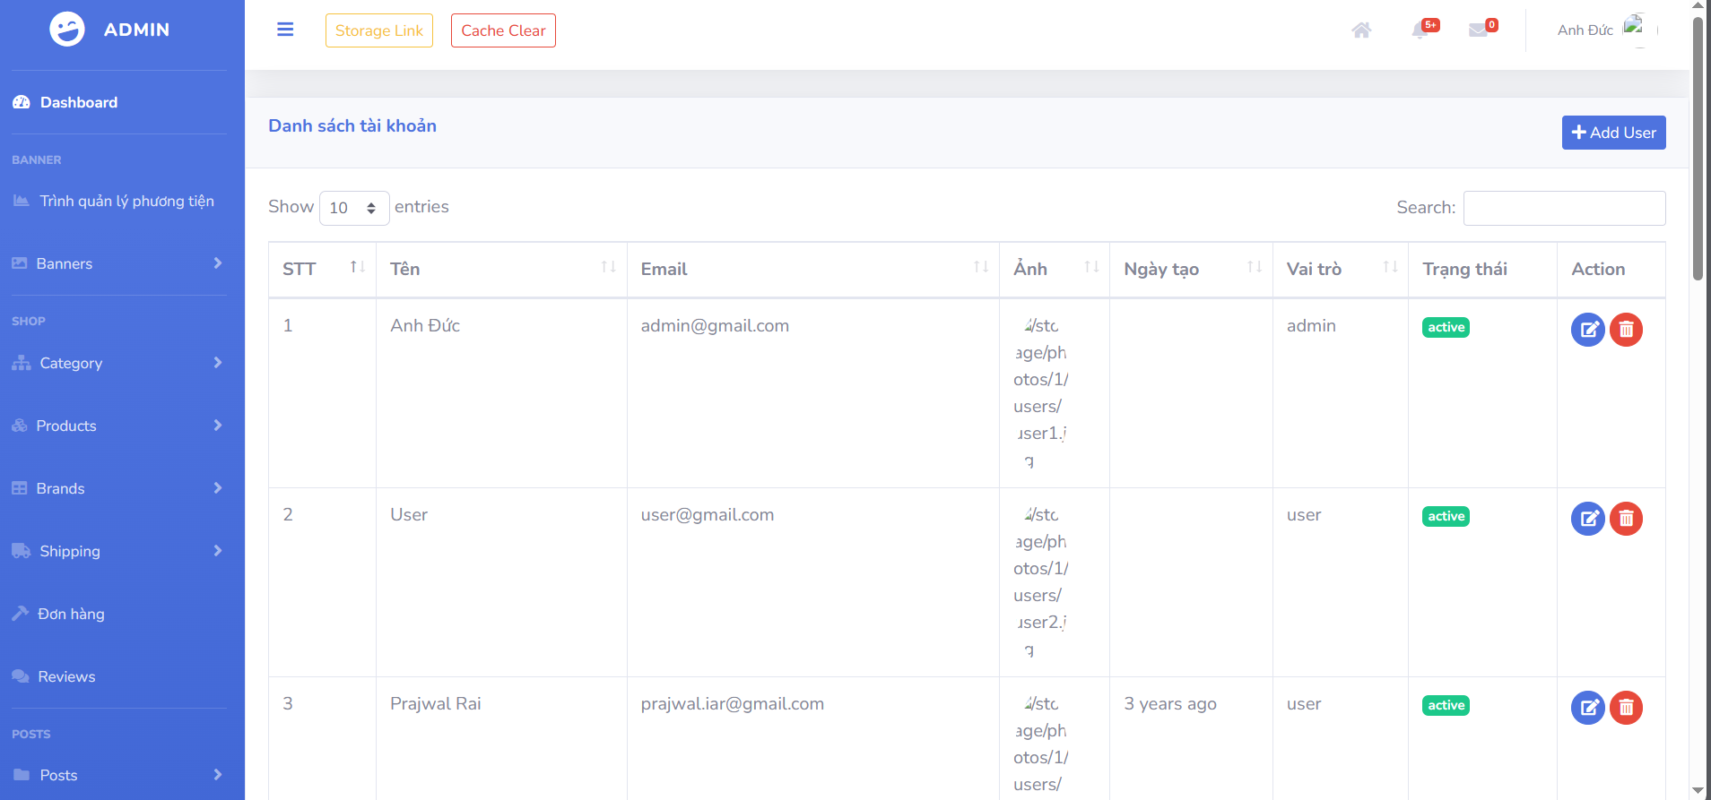

Hình 3.15 Giao diện thay đổi trang thái người dùng

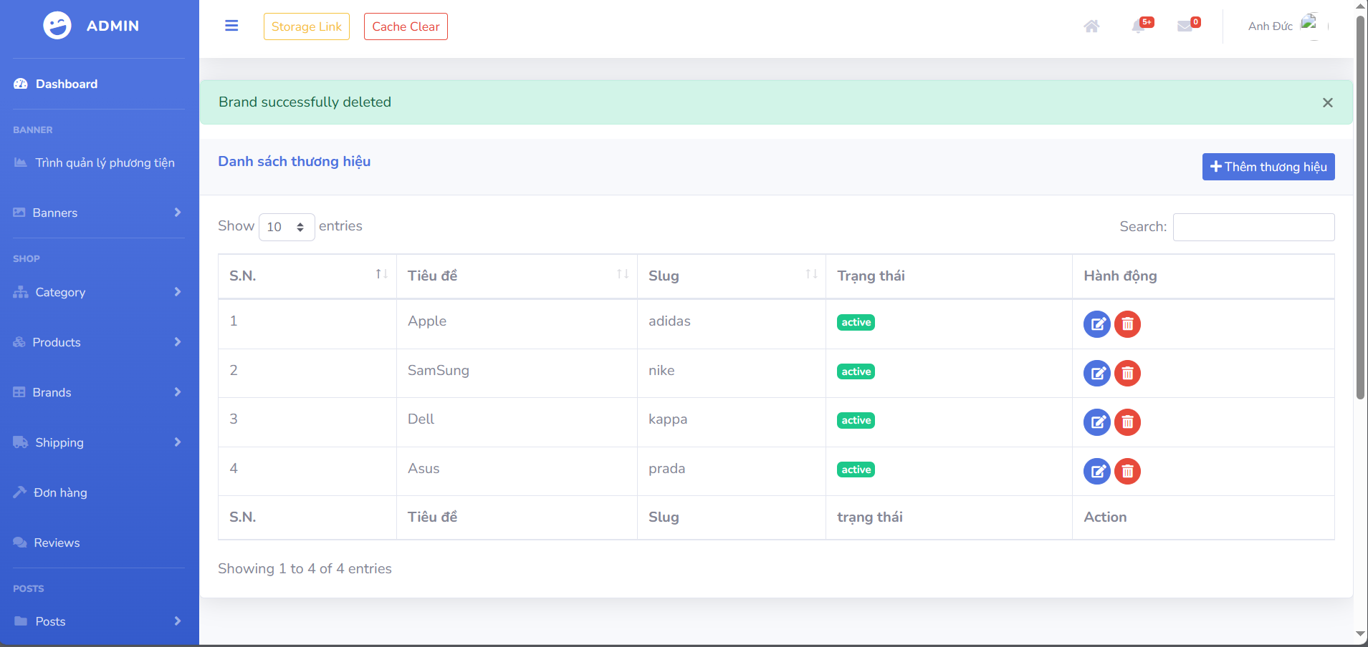

Hình 3.16 Giao diện quản lý thương hiệu

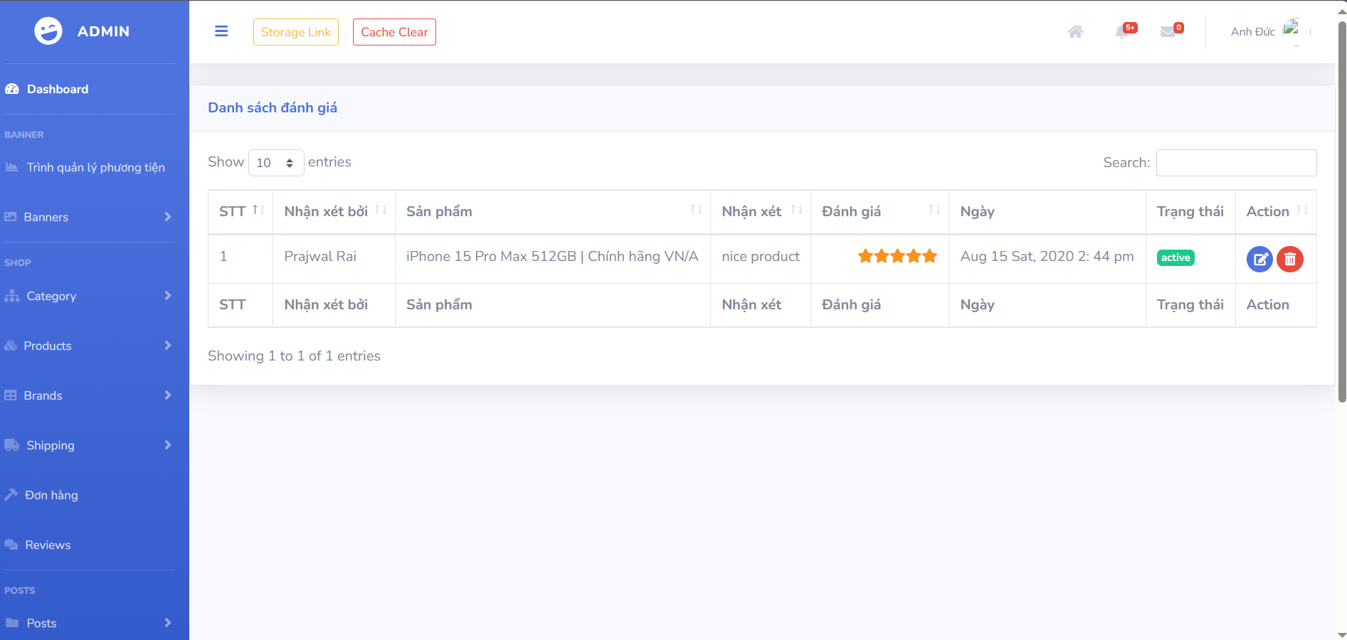

Hình 3.17 Giao diện quản lý đánh giá

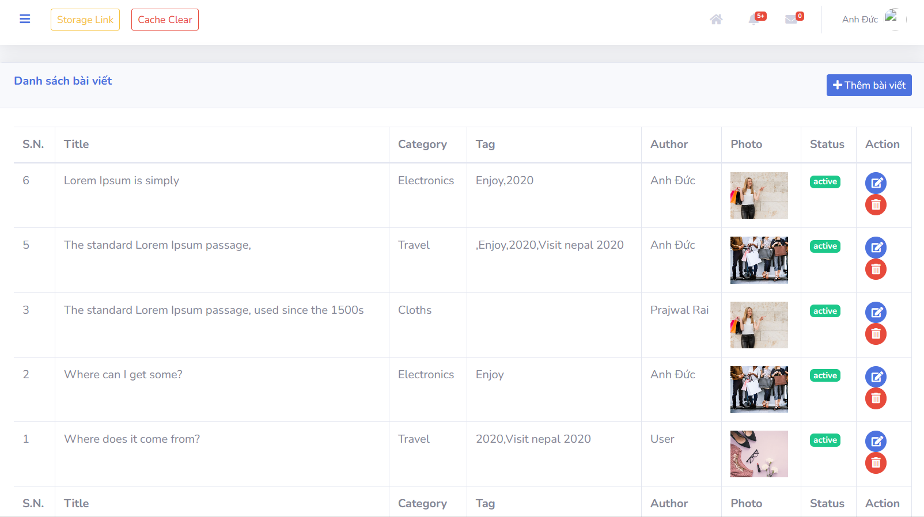

Hình 3.18 Giao diện quản lý bài viết

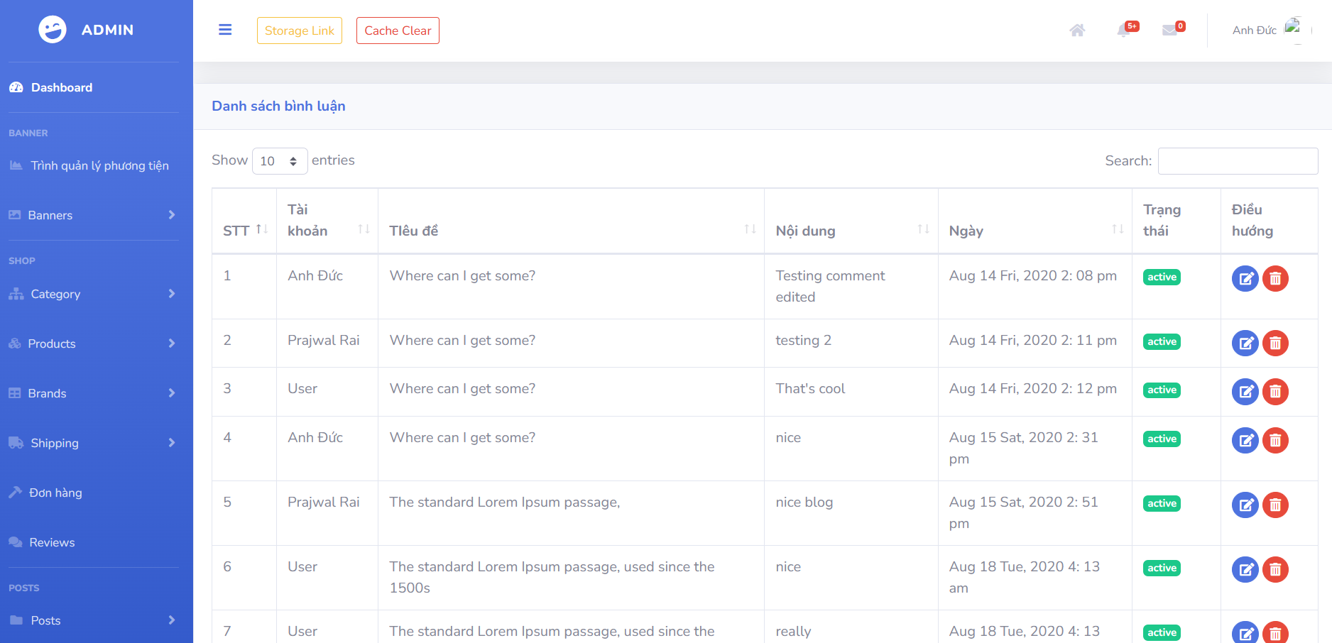

Hình 3.19 Quản lý bình luận

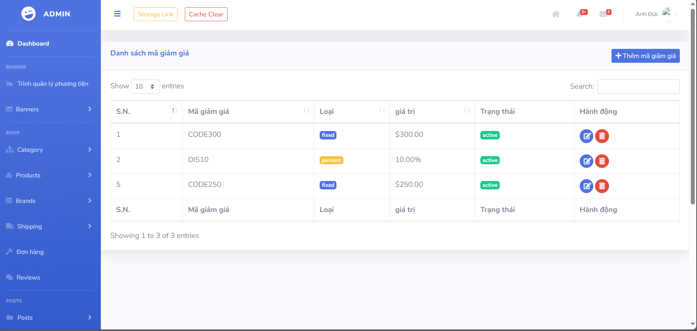

Hình 3.20 Giao diện quản lý mã giảm giá

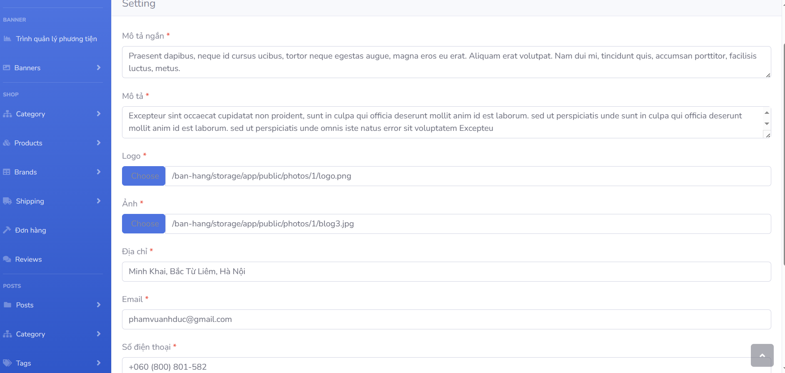

Hình 3.21 Giao diện quản lý cài đặt chung

## Kiểm thử

### Kế hoạch kiểm thử

Những chức năng được kiểm thử:

* Đăng nhập: Người dùng đăng nhập vào hệ thống
* Đăng ký: Người dùng đăng ký tài khoản
* Quên mật khẩu: Người dùng quên mật khẩu
* Tìm kiếm: Người dùng tìm kiếm thuốc theo tên sản phẩm
* Giỏ hàng: Người dùng quản lý giỏ hàng
* Quản lý danh mục: Quản trị viên có thể thêm sửa xóa danh mục
* Quản lý sản phẩm: Quản trị viên có thể thêm sửa xóa sản phẩm
* Quản trị tài khoản: Quản trị viên có thể hủy tài khoản hoặc kích hoạt tài khoản

### Kiểm thử chức năng

Bảng 3.1 Kiểm thử chức năng.

|  |  |  |  |  |
| --- | --- | --- | --- | --- |
| STT | Trường hợp | Đầu vào | Đầu ra | Kết quả |
| 1 | Kiểm thử chức năng đăng nhập | Nhập tài khoản và mật khẩu hợp lệ. | Đăng nhập thành công điều hướng về trang chủ. | Đạt |
| Nhập tài khoản và mật khẩu không hợp lệ. | Đăng nhập không thành công và có thông báo ra màn hình. | Đạt |
| 2 | Kiểm thử chức năng đăng ký | Nhập thông tin đăng ký tài khoản hợp lệ. | Đăng ký thành công hiển thị thông báo và điều hướng về trang đăng nhập. | Đạt |
| Nhập thông tin đăng ký đã tồn tại. | Đăng ký không thành công và hiển thị thông báo. | Đạt |
| 3 | Kiểm thử chức năng quên mật khẩu | Nhập thông tin gmail vào màn hình quên mật khẩu. | Hiển thị thông báo thành công và gửi mail để nhập lại mật khẩu | Đạt |
| 4 | Kiểm thử chức năng tìm kiếm | Nhập từ khóa sản phẩm cần tìm có tồn tại. | Hiển thị tất cả sản phẩm có tên trùng với từ khóa vừa nhập | Đạt |
| Nhập từ khóa sản phẩm cần tìm không tồn tại. | Không hiển thị sản phẩm nào | Đạt |
| 5 | Kiểm thử tính năng giỏ hàng | Chưa thêm sản phẩm nào vào giỏ hàng. | Hiển thị màn hình chưa có sản phẩm trong giỏ hàng. | Đạt |
| 6 | Kiểm thử chức năng quản thêm, sửa danh mục sản phẩm | Nhập thông tin hợp lệ. | Hiển thị màn hình thông báo thành công. | Đạt |
| Nhập thông tin không hợp lệ. | Hiển thị màn hình thêm, sửa thất bại. | Đạt |
| 7 | Kiểm thử chức năng xóa sản phẩm | Đồng ý xóa danh mục sản phẩm. | Hiển thị thông báo xóa thành công. | Đạt |
| Không đồng ý xóa danh mục sản phẩm. | Quay lại màn hình danh sách danh mục sản phẩm. | Đạt |
| 8 | Kiểm thử chức năng thêm, sửa sản phẩm | Nhập thông tin thêm, sửa sản phẩm hợp lệ. | Hiển thị thông báo thêm, sửa thành công và quay lại màn hình danh sách sản phẩm. | Đạt |
| Nhập thông tin thêm, xóa sản phẩm không hơp lệ. | Hiển thị thông báo thất bại và quay lại màn hình danh sách sản phẩm. | Đạt |
| 9 | Kiểm thử chức năng xóa sản phẩm | Đồng ý xóa sản phẩm. | Hiển thị thông báo thành công. | Đạt |
| Không đồng ý xóa sản phẩm. | Quay lại màn hình danh sách sản phẩm. | Đạt |
| 10 | Kiểm thử chức năng kích hoạt tài khoản | Đồng ý kích hoạt tài khoản. | Hiển thị thông báo thành công. | Đạt |
| Không đồng ý kích hoạt tài khoản. | Quay lại màn hình danh sách khách hàng. | Đạt |
| 11 | Kiểm thử chức năng hủy tài khoản | Đồng ý hủy tài khoản. | Hiển thị thông báo thành công. | Đạt |
| Không đồng ý hủy tài khoản. | Quay lại màn hình danh sách khách hàng. | Đạt |
| 12 | Kiểm thử chức năng gán vai trò | Chọn vai trò và ấn lưu. | Hiển thị thông báo thành công và quay lại màn hình danh sách khách hàng | Đạt |

### Kết quả kiểm thử

* Tỉ lệ test case đạt: 100%
* Tỉ lệ test case thất bại: 0%
* Hệ thống chạy ổn định trên các trình duyệt web khác nhau như Firefox, Google Chrome, Microsoft Edge.

## Kết luận chương 3

Trong chương 3, em đã trình bày về kết quả đạt được sau khi phân tích và hoàn thành dự án như: giao diện người dùng và phần kiểm thử từng thành phần trong hệ thống đã được xây dựng một cách cụ thể gồm các chức năng riêng biệt.

# KẾT LUẬN



Đề tài “Xây dựng website giới thiệu và bán thiết bị điện tử cho DA-Store” xuất phát từ những nhu cầu thực tế mà ngày nay trong ngành kinh doanh cần có. Qua quá trình thực hiện đề tài, em đã tìm hiểu, tích lũy và vận dụng được những kiến thức công nghệ được học từ trường, từ nơi làm việc và đã hoàn thành được những phần sau đây.

* Kết quả đạt được
* Cho phép khách hàng có thể mua sắm online.
* Xem sản phẩm online.
* Tìm kiếm sản phẩm online
* Cho phép khách hàng đánh giá sản phẩm
* Cho phép khách hàng bình luận sản phẩm
* Quản trị viên có thể quản lý sản phẩm, danh mục, đơn hàng, tài khoản, vai trò…
* Hướng nghiên cứu trong tương lai
* Tiếp tục hoàn thiện các tính năng mở rộng phần mềm nhằm cải tiến và nâng cấp chương trình.
* Hoàn thiện chương trình, sửa các lỗi và cải thiện tính bảo mật.
* Tích hợp Single Sign On như facebook, gmail…
* Tối ưu cách viết code và cơ sở dữ liệu.
* Tích hợp trợ lý ảo.

Em muốn bày tỏ lòng biết ơn chân thành nhất đến quý thầy cô trong khoa Công nghệ thông tin vì đã dành tâm huyết giảng dạy và truyền đạt kiến thức quý giá và cần thiết trong những năm học tại trường, đóng góp quan trọng cho sự hoàn thiện của đề tài đồ án tốt nghiệp này. Đặc biệt, tôi muốn gửi lời cảm ơn đặc biệt tới cô TS. Lê Thị Anh đã hướng dẫn và hỗ trợ tận tâm, giúp em hoàn thành báo cáo đồ án tốt nghiệp cùng sản phẩm đi kèm một cách hoàn thiện nhất.

Do thiếu kinh nghiệm thực tế cũng như thời gian hạn chế, ứng dụng của em vẫn còn nhiều hạn chế. Vì vậy, em mong rằng các quý thầy cô có thể đóng góp ý kiến để giúp tôi hoàn thiện ứng dụng tốt hơn.

# TÀI LIỆU THAM KHẢO

[1] "Thương mại điện tử," Wikipedia, [Online]. Available: <https://vi.wikipedia.org/wiki/Th%C6%B0%C6%A1ng_m%E1%BA%A1i_%C4%91i%E1%BB%87n_t%E1%BB%AD>.

[2] "HTML là gì? Giải thích rõ về ngôn ngữ Markup Hypertext," HOSTINGER, [Online]. Available: <https://www.hostinger.vn/huong-dan/html-la-gi>.

[3] "Bootstrap là gì? Giới thiệu về bootstrap "VIBLO,[Online]. Available: <https://viblo.asia/p/bai-1-bootstrap-la-gi-gioi-thieu-ve-bootstrap-DzVkpLbDknW>

[4] "Tìn hiểu về My SQL "VIBLO,[Online]. Available:

https://viblo.asia/p/tim-hieu-ve-my-sql-gDVK2Ov2ZLj

[5] "Laravel – Khung PHP mã nguồn mở phát triển ứng dụng Web," DiziBrand, [Online]. Available: <https://dizibrand.com/laravel/>.

[6] "Làm quen với Laravel Framework," Thầy Long Web, [Online]. Available: <https://longnv.name.vn/lap-trinh-laravel/lam-quen-voi-laravel-framework-tiep-theo>.

[7] T. T. H. Diệp, "Slide bài giảng môn học Quản trị hệ thống thông tin".

# PHỤ LỤC

|  |  |
| --- | --- |
| Kế hoạch phỏng vấn | |
| Đối tượng phỏng vấn: Phạm Trung Hiếu | Người phỏng vấn: Phạm Vũ Anh Đức |
| Địa chỉ: Tây Hồ, Hà Nội | Thời gian hẹn: 9h00  Thời gian bắt đầu: 9h30  Thời gian kết thúc: 10h30 |
| - Dữ liệu cần thu thập:  Mong muốn khi sử dụng website  Thông tin cần thiết cho một website bán đồ  Những khó khăn gặp phải trong khi sử dụng  - Thỏa thuận:  Kinh phí dự kiến sản phẩm  Thời gian bàn giao  Bảo hành, bảo trì | - Các yêu cầu đòi hỏi:  Vị trí: nhân viên bán hàng  Trình độ: 12/12  Kinh nghiệm: ít nhất 2 năm |
| Chương trình:  Giới thiệu:  Tổng quan về dự án: Xây dựng website giới thiệu và bán thiết bị điện tử cho DA-Store  Tổng quan về phỏng vấn:  Chủ đề được đề cập  Xin phép được ghi âm:  Chủ đề 1: Sản phẩm trong cửa hàng có bao nhiêu loại?  Chủ đề 2: Các mặt hang chủ chột của cửa hang là gì ?  - Các hình thức thanh toán của cửa hàng?  - Quy trình thanh toán và mua hàng của cửa hàng như thế nào?  Chủ đề 3: Rủi ro  - Anh (chị) hãy cho biết 1 số rủi ro không đáng có khi sử dụng website?  - Anh (chị) hãy cho biết mình đã khắc phục nó như thế nào? - Ý kiến của người được hỏi?  Kết thúc (thỏa thuận) | Ước tính thời gian:  1 phút  3 phút  1 phút  10 phút  12 phút  18 phút |
| Dự kiến tổng cộng: 45 phút | |

Phiếu phỏng vấn

|  |  |
| --- | --- |
| Phiếu phỏng vấn | |
| Người hỏi: Phạm Vũ Anh Đức | Người trả lời: Đặng Thanh Hải |
| Câu hỏi | Ghi chú |
| Câu 1: Bình thường bạn thường quản lý việc bán hàng bằng cách nào? | Trả lời: Tôi thường quản lý bằng Excel, Word hoặc đôi khi tôi thống kê bằng giấy bút |
| Câu 2: Bạn có cảm thấy sử dụng website quản lý bán hàng hiện nay có phổ biến không? | Trả lời: Có, tôi thấy hiện tại việc sử dụng website để quản lý bán hàng dần trở nên phổ biến trong giai đoạn hiện nay |
| Câu 3: Hiện nay cửa hàng có bao nhiêu loại mặt hàng, các loại mặt hàng bán chạy nhất là gì và sản phẩm nào được ưa thích nhất? | Trả lời: Hiện nay cửa hàng đang bán chủ yếu là điện thoại, laptop và màn hình máy tính của nhiều thương hiệu. Sản phẩm được quan tâm nhiều nhất là điện thoại và thường khách hang sẽ quan tâm đến điện thoại của Apple hoặc SamSung |
| Câu 4: Hiện nay cửa hàng thường sử dụng cách nào để thống kê doanh số | Trả lời: Thường là sử dụng word và excel để thống kê doanh số |
| Câu 5: Bạn nghĩ sao về giảm giá sản phẩm? | Trả lời: Tôi thấy việc này là cần thiết để thu hút nhiều khách hang đến với cửa hang hơn |
| Câu 6: Bạn nghĩ sao về việc quảng bá thương hiệu trên webiste? | Trả lời: Tôi thấy việc này là cần thiết để thương hiệu có thể tiếp cận gần hơn đến với khách hàng |

Phiếu điều tra

|  |  |
| --- | --- |
| Câu hỏi | Trả lời |
| Câu 1: Sử dụng website quản lý cửa hàng có phổ biến không? | A: Có  B: Không |
| Câu 2: Sử dụng website quản lý cửa hàng có thực sự mang lại hiệu quả? | A: Có  B: Không |
| Câu 3: Cửa hàng cần bao nhiêu nhân viên để duy trì hoạt động của website? | A: 1 B: 5  C: 10 D: Khác |
| Câu 4: Rủi ro trong việc đánh cắp thống tin trên webisite có cao không? | A: Cao B: Thấp  C: Trung bình D: Ý kiến khác |
| Câu 5: Khách hàng có thể tương tác với bộ phận chăm sóc khách hàng trực tuyến không? | A: Có  B: Không |
| Câu 6: Doanh số bán hàng qua website chiếm bao nhiêu phần trăm? | A: 50% B:70%  C: 80% D: Khác |
| Câu 7: Khách hàng thường sử dụng kiểu thanh toán nào khi mua hàng? | Câu hỏi mở |
| Câu 8: Khách hàng đánh giá và góp ý về giao diện website? | Câu hỏi mở |
| Câu 9: Khoản đầu tư cho một website là bao nhiêu? | Câu hỏi mở |